Національний університет «Полтавська політехніка імені Юрія Кондратюка»
(повне найменування вищого навчального закладу)
Навчально-науковий інститут інформаційних технологій та робототехніки
(повна назва факультету)
Кафедра комп’ютерних та інформаційних технологій і систем
(повна назва кафедри)

Пояснювальна записка
до дипломного проекту (роботи)
бакалавра
(освітньо-кваліфікаційний рівень)
на тему
Розроблення АПЗ автоматизованої інформаційної системи на базі WordPress

Виконав: студент 4 курсу, групи 401-ТК спеціальності
123 Комп’ютерна інженерія
(шифр і назва напряму)
Фіктянов А.А.

(прізвище та ініціали)
Керівник Васюта В.В.

(прізвище та ініціали)
Рецензент

(прізвище та ініціали)

Полтава – 2021 року

МІНІСТЕРСТВО ОСВІТИ І НАУКИ УКРАЇНИ
НАЦІОНАЛЬНИЙ УНІВЕРСИТЕТ « ПОЛТАВСЬКА ПОЛІТЕХНІКА ІМЕНІ ЮРІЯ КОНДРАТЮКА»

НАВЧАЛЬНО-НАУКОВИЙ ІНСТИТУТ ІНФОРМАЦІЙНИХ ТЕХНОЛОГІЙ ТА РОБОТОТЕХНІКИ

КАФЕДРА КОМП’ЮТЕРНИХ ТА ІНФОРМАЦІЙНИХ ТЕХНОЛОГІЙ І СИСТЕМ

КВАЛІФІКАЦІЙНА РОБОТА БАКАЛАВРА
спеціальність 123 «Комп’ютерна інженерія» на тему
«Розроблення АПЗ автоматизованої інформаційної системи на базі WordPress»

Студента групи 401-ТК Фіктянова Андрія Анатолійовича

Керівник роботи кандидат технічних наук, доцент Васюта В.В.

Кандидат технічних наук, доцент
Головко Г.В.

Полтава – 2021

РЕФЕРАТ

Кваліфікаційна робота бакалавра: 66 с., 27 рисунків, 1 додаток, 18 джерел.
Об’єкт дослідження: автоматизована інформаційна система на базі WordPress.
Мета роботи: створення аппаратно-програмного забезпечення для реалізації даної інформаційної системи на базі CMS WordPress.
Методи: планування, аналіз та огляд повного інструментарію по створенню таких систем, обирання найбільш зручних та умісних інструментів саме для цієї роботи, оптимізація та тестування кінцевого створеного вебсайту.

ЗМІСТ

ПЕРЕЛІК УМОВНИХ ПОЗНАЧЕНЬ, СИМВОЛІВ, СКОРОЧЕНЬ І ТЕРМІНІВ5
ВСТУП ....…….……………………………………………………...………………6
РОЗДІЛ 1 РОЗГЛЯД ПРОБЛЕМАТИКИ ТА ОКРЕСЛЕННЯ ЗАВДАННЯ ДОСЛІДЖЕННЯ ………………………………………...………………………….8
  - Обґрунтування потреби в web-сайті ……………………...……………...8
  - Види інтернет-сторінок ……………………………………...…………..12
  - Постановка завдання для web-сайту ………………...…………….……19
РОЗДІЛ 2 ТЕОРЕТИЧНІ ОСОБЛИВОСТІ СТВОРЕННЯ WEB-СТОРІНОК….20
  - Кроки створення вебсторінок……………………………………………20
  - Інструменти створення інформаційних сторінок ..……………………22
    - HTML………………………………………………………….......22
    - CSS……………………………………………………………..….23
    - Серверна мова PHP та як вона використовується у WordPress .24
    - CSM – система керування вмістом інтернет сторінки…………27
    - Огляд та порівняння найпопулярніших CMS…………………..30
    - Чому саме WordPress………………………………………..........36
    - База даних у WordPress ..………………………………..............37
РОЗДІЛ 3 ПРАКТИЧНА РОЗРОБКА АПЗ ІНФОРМАЦІЙНОЇ СИСТЕМИ .....42 ….………………………...….....………...………………........42
- Розробка засобів взаємодії web-ресурса....……………………......….…42
    - Встановлння WordPress…...………....………...………......……..42
    - Тема та ієрархія шаблонів у WordPress …..………………........45
    - Інструменти для створення інформаційної системи...….…......47
- Розмітка та опис розділів інтернет-сторінки ..………......................…..49
  - Головна сторінка ...........................................................................50
  - Сторінка «Міжкімнатні двері».....................................................51
  - Сторінка «Вхідні двері»................................................................52
  - Сторінка «Дизайнерські двері»....................................................53
  - Сторінка «Доставка».....................................................................54
  - Сторінка «Оплата»........................................................................55
  - Сторінка «Про нас».......................................................................56
- Тестування інформаційної системи..........................................................56
- Введення у реальне використання............................................................58
ВИСНОВКИ..............................................................................................................59
СПИСОК ВИКОРИСТАНИХ ДЖЕРЕЛ.................................................................60
ДОДАТОК А КОДИ ІНФОРМАЦІЙНОЇ СТОРІНКИ..........................................62

ПЕРЕЛІК УМОВНИХ ПОЗНАЧЕНЬ, СИМВОЛІВ, СКОРОЧЕНЬ І ТЕРМІНІВ

SEO – Search Engine Optimization
SEM – Search Engine Marketing
PPC – Pay Per Click
SSL – Secure Sockets Layer
CMS – Content Management System
HTML – HyperText Markup Language
CSS – Cascading Style Sheets
XHTML –Extensible Hypertext Markup Language
PHP – Hypertext Preprocessor
ZIP – Lempel Ziv Welch
RBDMS – Relational Database Management System
CRUD – Create Read Update Delete
SQL – Structured Query Language
HTTP – HyperText Transfer Protocol
IDE – Integrated Drive Electronics
HQ – High Quality
HDD – Hard Disk Drive
SSD – Solid State Drive
АПЗ – Апаратно-програмне Забезпечення

ВСТУП

2021 рік став таким, як ніякий до цього. Світ побачив безпрецедентні зміни, і одним зі способів цього виявилося посилення довіри до Інтернету. Отже, інтернет важливий і особливо в час, коли закривають магазини, точки безпосередньої взаємодії людей, особлива увага надається цій важливій інформаційній мережі.
Коли було застосовано блокування для запобігання поширення вірусу усі освітні, торговельні, розважальні послуги переходили в Інтернет.
Кажуть, що світ зараз у наших руках, а інформація у нас під рукою. До цього немає ніяких задумів. Світ цієї інформаційної павутини фантастичний. Він продовжує трансформувати спосіб спілкування з людьми, обміну інформацією та якісного життя.
Багато людей проводять більшу частину часу в Інтернеті. Це може бути для покупки товару, користування послугою, читання блогу, розваги або з різних інших причин.
Тож враховуючи кількість часу, який люди проводять в Інтернеті, бізнес теж перейшов в Інтернет. Наявність вебсайту для власників бізнесу будь-якого розміру та присутності в соціальних мережах стало вирішальним. Якщо займаєтися бізнесом і не володіти вебсайтом, можна втратити багато потенційних клієнтів в Інтернеті. Знання важливості вебсайту є ключовим фактором для збільшення вашого бізнесу в багато разів.
Темою даної роботи є створення інформаційної бази на основі системи управління контентом WordPress. Популярність та інтерес до теми обумовлені неймовірним рівнем інтеграції інтернет-ресурсів на цій платформі з рішеннями, що діють, що використовуються в Internet. Іншою особливістю системи WordPress є незвичайна можливість будувати дуже продуктивні ресурси різного ступеня складності, щоб задовольнити потреби будь-якого клієнта чи замовника, а це в свою чергу неймовірно зручно, бо іноді не потрібно створювати занадто громіздкі продукти. А ще досить зручним є те, що використання WordPress є безкоштовним, тож будь-яка людина що зацікавиться розробкою в подібній сфері зможе знайти для себе щось особливе.
Загальною метою є створення інтернет-ресурсу для задоволення потреб замовника шляхом створення web-сторінок котрі зможуть повністю покрити усі цілі які він перед собою ставить, а саме:
- можливість ознайомлення з асортиментом та поверхневий огляд продуктів;
- донесення усієї можливої контактної інформації щодо виробника та постачальника;
- можливість використання зворотного зв’язку для подальшого розглядання замовлення.
Об’єкт дослідження: Internet-ресурс відповідної мережевої платформи.
Предмет дослідження: Web-сторінка магазину дверей на системі управління наповнення сайту WordPress.

РОЗДІЛ 1
РОЗГЛЯД ПРОБЛЕМАТИКИ ТА ОКРЕСЛЕННЯ ЗАВДАННЯ ДОСЛІДЖЕННЯ

  - Обґрунтування потреби в web-сайті

Як показує практика, майже жоден бізнес у наші дні не обходиться без створення і просування своєї web-сторінки, але це і не дивно, бо свій сайт може вирішити багато важливих питань: починаючи від простого «базового» функціоналу та закінчуючи рекламою і привабленням нових клієнтів та аудиторії [1].
Тож розглянемо перелік очевидних плюсів володіння web-сайтом:
- Цілодобова присутність в Інтернеті.
Однією з головних переваг наявності вебсайту є те, що він доступний кожному, де завгодно та в будь-який час. Навіть у неробочий час клієнти можуть отримати доступ до вашого вебсайту та скористатися вашими послугами або отримати необхідну інформацію, що є одним із ключових елементів важливості вебсайту в бізнесі. Вебсайт завжди працює, щоб клієнти, які заходять, завжди обслуговувались в комфорті своїх будинків [1].
- Цілодобова підтримка клієнтів.
Надання підтримки клієнтам - важка робота для будь-якого бізнесу. Однак надавати підтримку клієнтам в Інтернеті простіше та економніше, ніж наймати персонал для надання підтримки. Ось тут важливість наявності вебсайту стає зрозумілою, оскільки підтримка клієнтів через вебсайт може надаватися різними способами [1]:
- поширені запитання – це найбільш часто використовуваний засіб. На всі часті запити клієнтів дається відповідь на вебсайті, що економить ваш час та ресурси, а також надає клієнтам точну та актуальну інформацію;
- чат-боти на вебсайтах також виконують роботу з частих запитів клієнтів через відповіді на шаблони. Чат-боти також можуть надавати користувачам багато іншої важливої ​​інформації, як процедури реєстрації, інформація про послуги / продукти тощо.
- Обмін інформацією.
Понад 50% клієнтів очікують, що будь-який бренд чи бізнес матимуть присутність в Інтернеті, де вони зможуть отримати доступ до своїх послуг. Одним з аспектів вебсайту, що найбільш захоплюють є те, наскільки легко він робить інформацію доступною для клієнтів. За своєю суттю вебсайт - це не що інше, як засіб спілкування з клієнтами та надання їм інформації та ресурсів. Ось декілька способів, за допомогою яких вебсайти допомагають обмінюватися інформацією [1]:
- рекламні оголошення, що надають інформацію про останні пропозиції щодо продуктів та послуг;
- інформаційні бюлетені, які повідомляють клієнтів про будь-які майбутні події та новини;
- контактні форми, що запрошують запити або запити від клієнтів.
- Встановіть довіру та зміцніть її.
Як і в минулі часи, коли клієнти очікували, що компанії матимуть контактні телефони та адреси, згадані в інформаційній брошурі, сьогодні клієнти очікують, що компанії матимуть вебсайт або присутність в Інтернеті. Це важливий перший крок у встановленні довіри. З цієї точки зору вебсайт для бізнесу є надзвичайно важливим. Щоб зробити це трохи далі, якщо вебсайт компанії має чудові характеристики та навігацію, клієнти схильні довіряти бізнесу та користуватися їх послугами. Вебсайти є важливим інструментом для бізнесу для встановлення їх авторитету та формування довіри до своїх клієнтів. Потім це може бути посилено місцевими послугами SEO для залучення місцевої демографічної інформації для підприємств, які можуть бути новими на ринку [1].
- Професійний вебдизайн.
Відвідувачі вебсайтів не мають причини залишатися на будь-якій вебсторінці, якщо у них не виникає спокуси. Відвідувачі можуть дуже нудьгувати і очікувати чогось унікального, що зацікавить їх, коли вони відвідують будь-який вебсайт [1].
Отже, надзвичайно важливо, щоб компанії створювали свої вебсайти з бездоганним дизайном та архітектурою, щоб клієнти могли отримувати виняткові функції та зручну навігацію. Це може заохотити більше відвідувачів зазирнути на ваш вебсайт і потенційно придбати у продукт саме у вас.
- Продажі.
Доступність бізнесу зростає в геометричній прогресії завдяки вебсайту, оскільки до нього можна отримати доступ з будь-якого куточка світу. Отже, вебсайти допомагають компаніям подолати географічні бар’єри та значно збільшити продажі [1].
- Дохід.
Немає обмежень щодо доходу, який може отримати вебсайт. Якщо охоплення вебсайту може перетинати кордони, дохід може сягати неба. Все, що потрібно зробити, це оптимізувати сайт і переконатися, що аудиторія знайде саме тих представників бізнесу, яких шукає. Окрім цього, також можна виділити частину свого цифрового простору на своєму вебсайті для медійної реклами. Скажімо, сайт стосується перегляду або продажу мобільних телефонів. Можна виділити частину цифрового простору на вебсайті для показу оголошень, що мають відношення до цих телефонів. Це лише додатковий спосіб, за допомогою якого можна отримувати більший дохід [1].
- Економічна ефективність
Фізичний магазин вимагає значних інвестицій для володіння або оренди комерційного приміщення. Окрім цього, меблі, інтер’єр та працівники - це ще деякі додаткові витрати, які не можна ігнорувати. З іншого боку, створення вебсайту дуже просте і економічно вигідне. Завдяки таким системам управління вмістом, як WordPress, Shopify або Wix, можна легко створити вебсайт, мало чи зовсім не допомагаючи. Тільки якщо створюється складний вебсайт, такий як електронна комерція, або вебсайт із тисячами сторінок, або складні фільтри та аспекти, тоді може знадобитися допомога експертів. Однак вартість все ще може бути мінімальною в порівнянні зі створенням фізичного магазину [1].
- Видимість.
Вебсайти можуть стати Інтернет-магазином, офісом чи виставковим залом за дуже мінімальні витрати. Фізичний магазин матиме видимість у певному радіусі свого розташування, залежно від його типу. Однак, коли справа стосується бізнесу з присутністю в Інтернеті, видимість чи охоплення не має жодних обмежень. Користувачі з будь-якої частини світу можуть отримати доступ до вебсайту [1].
- Маркетинг.
Маркетинг відіграє вирішальну роль у розширенні будь-якого бізнесу. Наявність вебсайту дозволяє досить легко поширити інформацію про свій бізнес, коли люди шукають його. Скажімо, офлайн-бізнес успішно працює, і тепер власник хоче його розширити в Інтернеті. Якщо є вебсайт, можна зробити його таким, що з’являється в пошуковій системі, коли люди шукають за ключовим словом. Існує два типи маркетингових методів, які роблять це можливим. Одним є пошукова оптимізація (SEO), а другим - пошуковий маркетинг (SEM). SEM іноді також називають Pay Click (PPC). Окрім SEO та PPC, також можна продавати свій вебсайт за допомогою соціальних мереж, медійної реклами та інших методів. Цілком реально налаштувати вибрану цільову аудиторію та використовувати для цього демографічні показники, такі як вік, стать, місце розташування тощо. Можна йти так широко, як завгодно [1].
Агенція цифрового маркетингу з перевіреними записами успіху допомагає вам створити та виконати маркетинговий план для вашого бізнесу, який би залучив відповідних користувачів на ваш вебсайт.
- Можливість зростання.
Вебсайт може виступати в якості портфоліо компанії або резюме. Це може виявитись вигідним для бізнесу, оскільки вебсайт може служити довідковим словом для потенційних інвесторів, в яких вони можуть бути ознайомлені з послугами власників бізнесу, тим, чого досягли на сьогодні, і якими є їх плани на майбутнє як бізнесу [1].

  - Види інтернет-сторінок

Мережа величезна, на сьогоднішній день в інтернеті є мільярди вебсайтів, які змагаються за певну частку уваги, яку люди приділяють своєму вебперегляду щодня. Коли відкривається новий вебсайт, він повинен бути приголомшливим, щоб клієнт і думати забув про всі інші вебсайти.
Але корисно пам’ятати, що на цій величезній кількості сторінок є багато різних категорій сайтів, які намагаються виконувати різні речі. Розмірковуючи, як найкраще створити власний вебсайт, потрібно ретельно продумати, який тип вебсайту потрібен та буде ідеально задовольняти наші потреби. Ось приблизний перелік основних типів web-сторінок які можливо зустріти у мережі Internet [2]:
- вебсайт для комерції;
Вебсайт для комерції – це вебсайт, з якого люди можуть безпосередньо купувати товари. Напевно, вже використовувалась низка вебсайтів електронної комерції, у більшості великих брендів та багатьох менших є свої вебсторінки для полегшення процесу купівлі замовникам. Будь-який сайт, що включає кошик для покупок та спосіб надання інформації про кредитну картку для здійснення покупки, потрапляє до цієї категорії [2].
Якщо визначитись, як створити вебсайт для свого бізнесу і планувати продавати свою продукцію через нього, то саме такий вебсайт потрібно створити. Існує кілька конкретних кроків, які необхідно розглянути під час створення вебсайту електронної комерції, наприклад, інвестування в програмне забезпечення для електронної комерції та отримання вашого SSL-сертифіката, щоб клієнти могли безпечно платити [2].
- бізнес-сайт;
Бізнес-вебсайт – це будь-який вебсайт, призначений для представлення конкретного бізнесу. Він повинен бути позначений як бізнес (той самий логотип та позиціонування) та повідомляти про типи продуктів та / або послуг, які пропонує бізнес [2].
Наразі кожна компанія повинна мати свій вебсайт. Це повсюдне очікування. Кожен потенційний клієнт, з яким стикаються, просто припустить, що якщо він захоче знайти більше інформації про конкретний бізнес, він знайде вебсайт. А якщо ні, це робить бізнес менш професійним чи законним [2].
- розважальний вебсайт;
Якщо подумати про свої звички перегляду вебсторінок, мабуть, кожен може подумати про декілька вебсайтів, які відвідує виключно з метою розваги. Це можуть бути вебсайти з гумором, вебкомікси, або просто вебсайти із цікавим вмістом.
Більшість із цих вебсайтів мають на меті заробляти гроші, як це роблять вебсайти для бізнесу та електронної комерції, але, як правило, за допомогою реклами, яка відображається на сторінці, а не за рахунок продажу конкретних продуктів або послуг.
Оскільки вже існує величезна кількість розважальних вебсайтів, слід передбачити, що це займе трохи часу, щоб знайти аудиторію, яка зв’яжеться з вами (та навіть більше часу і праці, щоб почати заробляти гроші, якщо це ваша кінцева мета) [2].
- вебсайт портфоліо;
Портфоліо-вебсайти – це сайти, присвячені демонстрації прикладів минулих робіт. Постачальники послуг, які хочуть показати потенційним клієнтам якість роботи, яку вони надають, можуть використовувати вебсайт портфоліо, щоб зібрати найкращі зразки минулої роботи, яку вони зробили. Цей тип вебсайтів простіший у створенні, ніж діловий вебсайт, і більше орієнтований на певне завдання: збір зразків робіт для подальшого перегляду потенційними партнерами або спонсорами [2].
- медіасайт;
Медіасайти збирають новини чи інші репортажі. Тут є деяке накладання на вебсайти з розвагами, але вебсайти із засобами масової інформації частіше включають повідомлені матеріали на додаток до чи замість вмісту, призначеного виключно для розваги.
Медіасайти, як правило, заробляють гроші на рекламі, яка відображається на сайті, моделях підписки або за допомогою якоїсь комбінації з них.
Багато медіавебсайтів - це інтернет-галузь засобів масової інформації, яка часто існує в інших формах, таких як телевізійні канали, друковані журнали та газети, але деякі з них є лише в Інтернеті [2].
- вебсайт брошури;
Вебсайти з брошурами – це спрощена форма бізнес-сайтів. Для підприємств, які знають, що вони потребують присутності в Інтернеті, але не хочуть вкладати в це багато коштів (можливо, замовник певнен, що більшу частину свого бізнесу продовжуватимете отримувати з інших джерел) – простий брошурний сайт, що містить лише кілька сторінок, де викладено основи роботи та надано контактну інформацію [2].
- некомерційний вебсайт;
Так само, як бізнесу потрібні вебсайти, щоб бути їхньою присутністю в Інтернеті, це роблять і некомерційні організації. Некомерційний вебсайт є найпростішим способом для багатьох потенційних донорів робити пожертви, і це перше місце, де багато людей шукають, щоб дізнатись більше про некомерційну організацію та визначити, чи хочуть вони її підтримати [2].
Якщо є або планується створити некомерційну організацію, то створення вебсайту для такої організації є важливим кроком у підтвердженні законності та охопленні більшої кількості людей. Можна використовувати його для просування проектів, за якими займається організація, заохочення послідовників до дій та для прийому пожертв (Рисунок 1.1).
Рисунок 1.1 – Приклад некомерційного сайту

- навчальний вебсайт;
Вебсайти навчальних закладів та тих, хто пропонує онлайн-курси, потрапляють до категорії освітніх вебсайтів. Основна мета цих вебсайтів - або надання навчальних матеріалів відвідувачам, або надання їм інформації про навчальний заклад [2].
Деякі освітні вебсайти матимуть рекламу, як розважальні та медіасайти. Деякі пропонують моделі підписки або освітні товари для придбання. А деякі з них служать для існуючої установи (Рисунок 1.2).

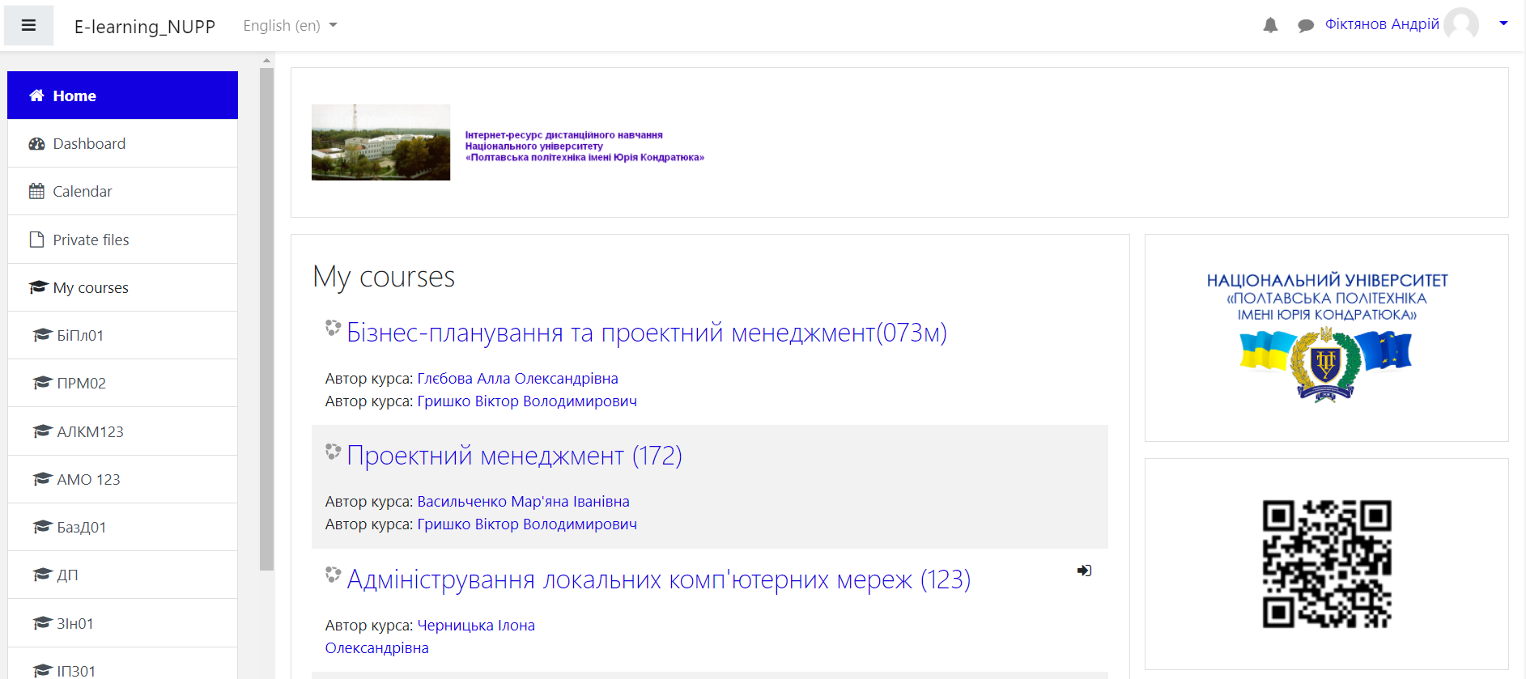
Рисунок 1.2 – Приклад освітнього сайту: «Сайт дистанційної освіти НУПП»

- інформаційний вебсайт;
Такі web-сайти трохи накладаються на вебсайти бізнесу та електронної комерції, але вони представляють унікальний тип онлайн-бізнесу. Інформаційні підприємці створюють та продають інформаційні продукти. Це може бути у формі курсів, навчальних посібників, відео чи електронних книг. Незалежно від форми, інформаційним підприємцям потрібен їх вебсайт, щоб виконати важку роботу щодо створення бренду знань - переконавши відвідувачів, що вони знають достатньо, щоб зробити їх освітні товари вартими придбання, - і роботу з продажу цих продуктів [2].
Щоб надійно продавати інформаційні продукти, їм знадобляться ті самі інструменти вебсайту електронної комерції, включаючи сертифікат SSL та обліковий запис продавця. Ті, хто має багато продуктів знань, також повинні інвестувати в програмне забезпечення для електронної комерції, щоб полегшити відвідувачам вибір та придбання того, що їх цікавить.
Інформаційні підприємці зазвичай створюють поєднання цінного безкоштовного вмісту та преміум-вмісту, за який вони беруть плату. Вебсайт інформаційного підприємця служить центральним місцем для обох речей - безкоштовного контенту, який служить маркетинговим інструментом для залучення людей на сайт, та платних продуктів, що приносять їх прибуток. Тому створення хорошого вебсайту має вирішальне значення для такого типу бізнес-моделі [2].
- персональний вебсайт;
Не всі вебсайти існують для того, щоб заробляти гроші тим чи іншим чином. Багато людей знаходять цінність у створенні персональних вебсайтів, щоб викласти у світ власні думки. Ця категорія включає особисті блоги та фотощоденники, якими люди ділиться з усім світом.
Іноді ці вебсайти можуть перерости у щось, що заробляє гроші, якщо вони стають достатньо популярними, а той, хто їх розпочав, хоче зробити такий перелом, але вони в першу чергу існують як спосіб поділитися своїми почуттями, думками та мистецтвом з будь-якими друзями та незнайомцями, які можуть цікавитися.
Створення особистого вебсайту простіше, ніж більшість інших вебсайтів у списку, оскільки ціль має менші ставки. Хочеться, щоб сайт виглядав так, як хоче замовник, а не турбуватися про стимулювання продажів або заробіток на рекламі. Деякі прості шаблони або простий у використанні конструктор вебсайтів повинні бути використані для того, щоб отримати щось, що задовольняє бажання замовника [2].
- вебпортал;
Вебпортали часто є вебсайтами, розробленими для внутрішніх цілей у бізнесі, організації чи установі. Вони збирають інформацію в різних форматах з різних джерел в одному місці, щоб зробити всю відповідну інформацію доступною для людей, яким потрібно її бачити. Вони часто передбачають логін та персоналізовані перегляди для різних користувачів, які гарантують, що доступна інформація є найбільш корисною для їхніх конкретних потреб.
Вебпортали, як правило, передбачають більш складне програмування та дизайн, ніж більшість інших вебсайтів, описаних у цьому списку, тому доцільніше розглянути досвідченим та досвідченим вебпрограмістам [2].
- вікі або вебсайт форуму спільноти;
Більшість людей знайомі з вікі через найвідоміший приклад такого: Вікіпедія (Рисунок 1.3).
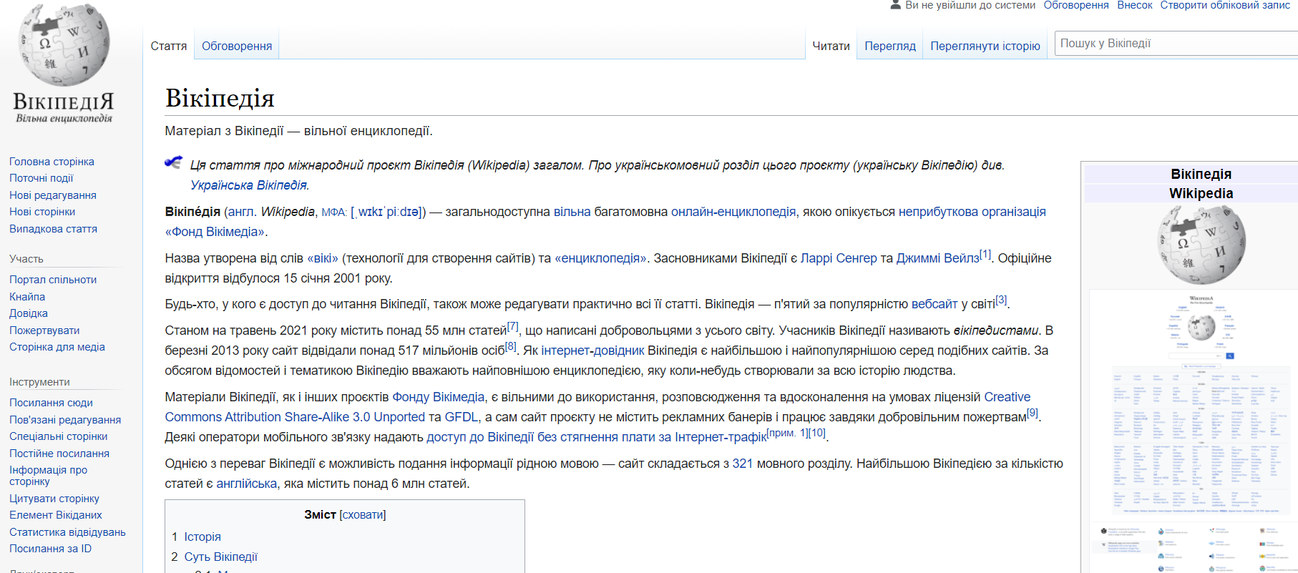
Рисунок 1.3 – Загальновідомий ресурс Вікіпедія

Але вікі можна створювати практично з будь-якої теми, яку можна собі уявити. Вікі – це будь-який вебсайт, на якому різні користувачі можуть співпрацювати над вмістом і всі робити свої власні доробки та зміни, як їм зручно. Існують вікі-програми для фан-спільнот, для ділових ресурсів та збору цінних джерел інформації.
Запуск wiki може бути досить простим, особливо якщо вирішили використовувати існуюче програмне забезпечення або конструктор сайтів wiki, а не намагатися створити вебсайт з нуля. Цей параметр має найбільший сенс, якщо потрібно організувати доступну інформацію та ресурси в центральний простір, до якого хочеться, щоб інші мали доступ [2].
Який тип вебсайту створити?
Який би тип вебсайту не обрали для створення, важливо продумати, що від нього хочуть і переконатися, що розробляють його з урахуванням конкретних цілей, які цітко поставлені до початку роботи.

  - Постановка завдання для web-сайту

Чому важливо правильно поставити задачу? Бо від правильної постановки завдання залежить досягання цілі.
Розробники сайтів на своєму шляху ставлять такі задачі, спрямовані на досягнення основних цілей. Ось деякі з них:
- створення гарного стилю, що враховує фірмову особливість компанії;
- можливість адміністратора видаляти дані;
- передбачити поповнення сторінки новим контентом;
- ніщо не повинно перешкоджати клієнтові для того щоб зробити заказ;
- забезпечення сторінки відвідувачами(реклама, просування сторінки);
- забезпечення гарного рівню авторитету перед клієнтами;
- мотивування відвідувачів робити закази;
- вктуальність: підтримка рівня актуальності цін, розташувань і т.п.;
- обов’язкова безпека даних, від цього залежить не тільки безпека сайту, а
й безпека усіх клієнтів та партнерів.
Отже, як підсумок можна сказати, що перед нами стоїть задача розроблення та побудови функціонально налаштованої та оптимізованої інформаційної системи. У наступному розділі розглянемо інструментарій, що нам у цьому допоможе.

РОЗДІЛ 2 ТЕОРЕТИЧНІ ОСОБЛИВОСТІ СТВОРЕННЯ WEB-СТОРІНОК

  - Кроки створення вебсторінок

Якщо хочеться створити вебсайт з нуля, для успіху доведеться дотримуватися деяких простих, але важливих правил щодо створення вебсайту.
Деякі люди припускають, що створення власної web-сторінки вперше буде складним і складним. Але зараз ми розглянемо все: від типу програмного забезпечення, яким потрібно скористатися для створення дизайну вебсторінки, до остаточних штрихів для успішного запуску сайту [3].
Вибір правильного інструменту (програмного забезпечення).
Першим кроком є пошук найбільш правильного програмного забезпечення для створення власного вебсайту. Доступний широкий вибір платформ CMS з усіма різними функціями. Вибір буде залежати від типу web-сайту, який планується зробити. Це доволі важливий крок, оскільки неправильний вибір інструменту може зіпсувати шанси отримати бажаний результат та успішно створити інформаційну сторінку [3].
Планування нового вебсайту.
Цей крок часто пропускається людьми, які вирішують створити web-сторінку вперше, але я думаю, що дуже важливо витратити хоч трохи часу та провести планування робіт. Це не повинен бути детальний план. Навіть можна намалювати його на аркуші паперу. Це допоможе у процесі конструювання об’єднати свої думки перед початком.
Такий план повинен допомогти визначитися з такими речами як структура вебсайту і визначити який вміст та функції потрібні. Крім того, потрібно чітко розуміти, яке ПЗ буде ідеально підходити під потреби розробника [3].
Присвоєння імен та налаштування.
Що стосується іменування сайту та вибору доменного імені, є нескінченний вибір. Доменне ім’я – це унікальна вебадреса в Інтернеті (яка виглядатиме, наприклад, так: вашедоменнеім’я.com). Важливо вибрати легке для запам’ятовування ім’я і в більшості випадків краще отримати домен із розширенням .com .
Процес налаштування залежатиме від обраного програмного забезпечення. Якщо обрана CMS, доведеться вибрати постачальника вебхостингу, де будуть встановлювати це програмне забезпечення [3].
Створення дизайну та його підтримка.
Сьогодні не потрібно бути професійним вебдизайнером чи розробником, щоб вебсайт виглядав красиво. Такі платформи, як WordPress, Wix та Squarespace, мають багато заздалегідь розроблених шаблонів або зручну функцію перетягування. Вони пропонують теми, які можна вибрати, виходячи з улюбленого макета та колірної гами. І можна вносити зміни в дизайн вебсайтів, додавати власний вміст та створювати вебсайти, зручні для мобільних пристроїв.
Це, звичайно, дуже зручно, але, якщо хочеться створити дійсно унікальну та потужну сторінку, то використовуючи CSM WordPress можна створювати власні теми з нуля і тоді лімітів по функціоналу не буде взагалі [3].
Доречі, ось як виглядає домашня сторінка мабуть найпопулярнішої у світи системи управління вмістом сторінки WordPress (Рисунок 2.1):
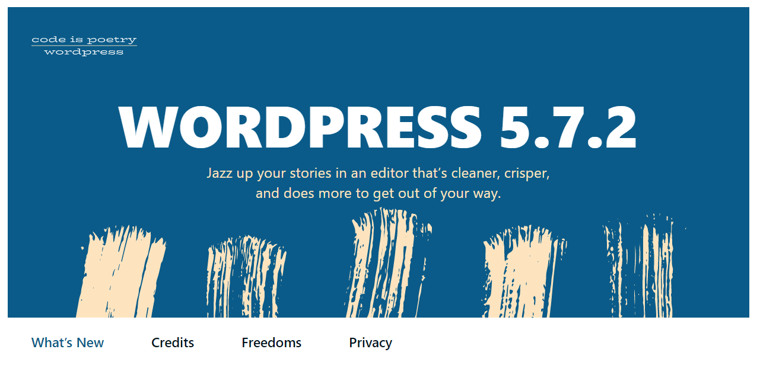
Рисунок 2.1 – CSM WordPress

  - Інструменти створення інформаційних сторінок

На сьогоднішній день будь-який web-сайт це цілий набір з правильно використаних інструментів, програмних додатків, коду, просто інформації і тому подібного. І якщо раніше нерідко можна було побачити сторінку написану лише з використанням HTML та CSS, то сьогодні майже кожна сторінка містить додатковий набір нових сучасних необхідних функцій на забезпечення та реалізацію яких використовуються все нові та нові методи.
2.2.1 HTML. Мова розмітки гіпертексту або HTML – це мова, яка взаємодіє з нашим браузером, вона диктує структуру кожної сторінки у всесвітній павутині. HTML повідомляє браузеру, як інтерпретувати дані для формування елементів на вебсайті.
Розглянемо принцип побудови та основи цієї мови.
Що таке тег HTML?
Щоб зрозуміти, що таке HTML, ми повинні зрозуміти, що таке елемент HTML. Кожен елемент починається і в більшості випадків закінчується тегом. Більше того, тег повідомляє браузеру, як форматувати та відображати вміст сторінки. Відкриваючий тег складається з назви в кутових дужках (<>), а закриваючий тег такий самий, що перед назвою ми маємо косу риску (/). Деякі теги не мають закриваючого тегу. Наприклад, два найбільш часто використовуваних - це тег зображення (<img>) та тег розриву (<br>) [4].
На сьогодні найактуальнішим стандартом HTML є HTML 5.
HTML 5 - це останній стандарт HTML; його специфікації були опубліковані 28 жовтня 2014 р. Основною метою є використання HTML з тих самих причин, що і на початку, структура вмісту. Він бажає повністю відокремитися від стилістичної частини та переконати веброзробників використовувати CSS для форматування [4].
Отже, HTML 5 майже змушує веброзробника використовувати CSS для всіх стилів вебсайту.
Якщо ми говоримо про HTML, ми повинні говорити про його майбутнє. За допомогою HTML 5 ми можемо бачити повне розділення вмісту, стилю та поведінки (HTML, CSS та JavaScript). Крім того, ми також бачимо багато фреймворків та бібліотек, які допомагають нам швидше та простіше створювати вебсайти (Angular, React, Bootstrap, jQuery ....) І це розвивається з блискавичною швидкістю і буде продовжувати розвиватися. Фреймворки та бібліотеки допомагають краще формувати HTML, CSS та JavaScript; вони дають змогу створювати вебпрограми, які працюють у декількох браузерах та на кількох мобільних пристроях [4].

2.2.2 СSS. Каскадні таблиці стилів, які залюбки називають CSS, – це проста мова дизайну, призначена для спрощення процесу створення вебсторінки більш презентабельною.
CSS обробляє зовнішній вигляд частини вебсторінки. За допомогою CSS можна керувати кольором тексту, стилем шрифтів, інтервалом між абзацами, розміром та розміщенням стовпців, які фонові зображення чи кольори використовуються, дизайном макета, варіаціями відображення для різних пристроїв та розмірами екрану, а також багатьма іншими ефектами.
CSS легко вивчити і зрозуміти, але ця мова забезпечує потужний контроль над поданням HTML-документа. Найчастіше CSS поєднується з мовами розмітки HTML або XHTML [5].
Переваги CSS:
- CSS економить час – можна написати CSS один раз, а потім повторно використовувати той самий аркуш на декількох HTML-сторінках. І також визначити стиль для кожного елемента HTML і застосувати його до скільки завгодно вебсторінок;
- сторінки завантажуються швидше – якщо використовується CSS, не потрібно кожного разу писати атрибути тегів HTML. Просто напишіть одне правило CSS для тегу та застосуйте його до всіх випадків появи тегу. Отже, менше коду – швидший час завантаження;
- простота обслуговування – щоб внести глобальні зміни, просто можна змінітт стиль, і всі елементи на всіх вебсторінках будуть оновлені автоматично;
- покращені стилі HTML – CSS має набагато ширший набір атрибутів, ніж HTML, тому можна набагато краще виглядати на своїй HTML-сторінці в порівнянні з атрибутами HTML;
- сумісність декількох пристроїв – таблиці стилів дозволяють оптимізувати вміст для більш ніж одного типу пристроїв. Використовуючи один і той же документ HTML, різні версії вебсайту можуть бути представлені для портативних пристроїв таких як мобільні телефони або для друку;
- глобальні вебстандарти – зараз атрибути HTML застаріли і рекомендується використовувати CSS. Тож непогано почати використовувати CSS на всіх HTML-сторінках, щоб зробити їх сумісними з майбутніми браузерами.
Хто створює та підтримує CSS?
CSS створюється і підтримується групою людей у ​​рамках W3C, яка називається «робоча група CSS». Робоча група CSS створює документи, які називаються специфікаціями. Коли специфікація обговорена та офіційно затверджена членами W3C, це стає рекомендацією.
Ці затверджені специфікації називаються рекомендаціями, оскільки W3C не контролює фактичну реалізацію мови. Незалежні компанії та організації створюють це програмне забезпечення [5].

2.2.3 Серверна мова PHP та як вона використовується у WordPress. PHP – це мова сценаріїв та програмування з відкритим кодом, на стороні сервера, яка в основному використовується для веброзробки. Основна частина основного програмного забезпечення WordPress написана на PHP, що робить PHP дуже важливою мовою для спільноти WordPress. Деякі люблять стверджувати, що PHP як мова програмування мертвий, але це неправда [6].
Існують різні версії PHP, які можна встановити на своєму сервері, причому новіші PHP 7.3 та 7.4 пропонують значне покращення продуктивності.
Як працює PHP?
PHP – це мова на сервері. Але що насправді означає “сторона сервера”? На стороні сервера означає, що вся обробка відбувається на вебсервері, перш ніж що-небудь надходить у браузер відвідувача [6].
Ось приклад. Скажімо, хтось відвідує сайт WordPress. Перш ніж відправляти будь-які файли цьому відвідувачеві, сервер спочатку запустить PHP-код, що міститься в ядрі WordPress, і всі теми / плагіни, які встановили на своєму сайті.
Потім, після того, як сервер обробив код, він видає результати всього цього PHP (це HTML-код, який насправді отримує браузер відвідувача).
Кінцевий результат полягає в тому, що, на відміну від HTML, відвідувачі вебсайту ніколи не побачать PHP-код, який забезпечує роботу сайту WordPress. Вони просто побачать вже оброблений код, який сервер доставляє в їх браузер [6].
PHP 5 проти PHP 7.
За даними W3Techs, PHP використовується понад 78% усіх вебсайтів, які використовують серверну мову програмування, причому ASP.NET виходить на друге місце з понад 10% частки ринку.
Як і інші мови програмування, можна використовувати різні версії PHP. PHP 5, 7.0 та 7.1 – це старіші версії PHP, які досягли кінця свого життя. Це означає, що вони більше не будуть отримувати активну підтримку та перестануть отримувати підтримку безпеки. PHP 7.4, найновіша версія, пропонує значні покращення продуктивності та безпеки [6].
Як PHP використовується в WordPress?
Якщо завантажити останню копію WordPress з WordPress.org, можна відкрити файл ZIP, щоб побачити, що більшість включених основних файлів WordPress – PHP (Рисунок 2.2):
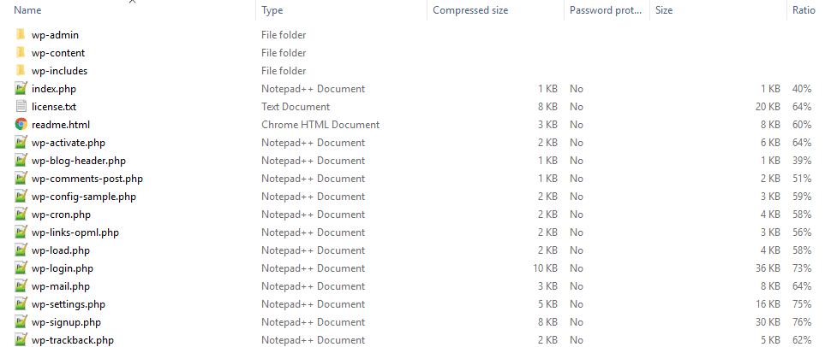
Рисунок 2.2 – PHP-файли в основному програмному забезпеченні WordPress

Приклад того, як працює PHP у темі WordPress:
Розберемося трохи далі на короткому прикладі, який пов’язує серверну природу PHP із вашим сайтом WordPress.
Розглянемо вміст теми «Twenty Seventeen» (Рисунок 2.3):
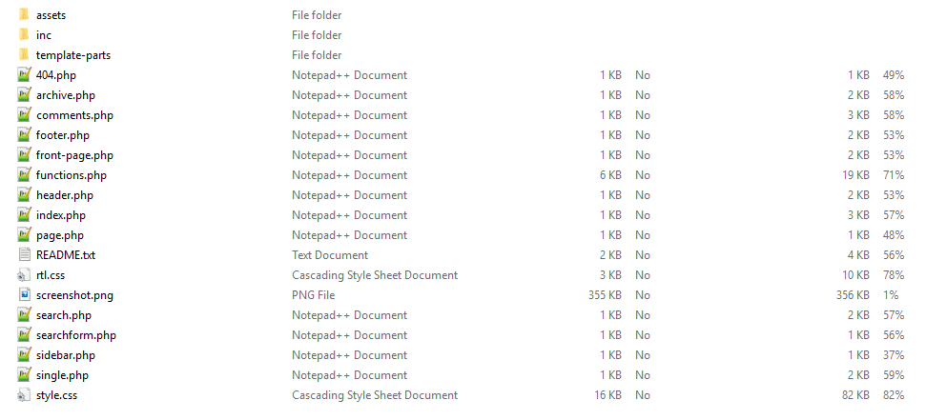
Рисунок 2.3 – Стандартна безкоштовна тема WordPress «Twenty Seventeen»

Можемо бачити, що існують окремі файли PHP для таких речей, як “sidebar.php”, “header.php”, “comments.php” тощо.
Якщо WordPress вже використовувався, ці терміни повинні звучати досить звично. І так, насправді все так просто - кожен із цих файлів підключається до області з однаковою назвою на передньому кінці вашого сайту [6].
Наприклад:
- sidebar.php визначає, як виглядає та функціонує область бічної панелі;
- header.php диктує, як заголовок виглядає та функціонує;
- comments.php визначає, як виглядає та функціонує розділ коментарів;
- тощо.
Щоразу, коли хтось відвідує вебсайт, вебсервер бере всі ці окремі файли PHP для різних областей у вашій темі, складає їх разом, як зазначено у конкретній темі, і доставляє готовий вихідний файл HTML у браузер відвідувача [6].
Чи повинні постійні користувачі знати PHP, щоб користуватися WordPress?
Навіть близько не. Найкрасивішим у WordPress є те, що весь PHP код вже написаний у вигляді основного програмного забезпечення WordPress, тем WordPress та плагінів WordPress.
Хоча досвідчені користувачі WordPress можуть використовувати PHP для більш складних налаштувань, випадковим користувачам WordPress ніколи не потрібно займатися PHP, якщо вони цього не хочуть.
З огляду на це, безумовно, є користь від вивчення основ PHP. Навіть просто вивчення найпопулярніших PHP-функцій WordPress допоможе вам швидко зробити кілька простих, але значущих налаштувань на своєму сайті WordPress.
А якщо хочеться розробити власні теми, як у даній роботі, та плагіни WordPress, вивчення PHP є обов’язковим [6].

2.2.4 CSM – система керування вмістом інтернет сторінки. Що таке система управління вмістом?
Система управління вмістом (CMS) – це програма, яку можна використовувати для створення та модифікації вмісту для вебсайту. Система управління вмістом дозволить керувати інформаційним ресурсом без потреби в технічному розумінні коду. Можна створювати, оновлювати та підтримувати складну сторінку, не будуючи весь сайт з нуля [7].
Хоча базові знання кодування можуть бути корисними під час оновлення певних аспектів вашого вебсайту, система управління вмістом дозволяє виконувати більшість завдань для вашого вебсайту за допомогою системи WYSIWYG, або те, що ти бачиш, те і отримуєш. Це спрощує багато робочих моментів [7].
CMS також полегшує кільком людям у організації додавання та редагування вмісту для цього вебсайту. Це означає, що люди, які не пов’язані з кодуванням та дизайном вебсайтів, все ще можуть брати участь у процесі створення вмісту. Саме цю функцію спільної роботи багато хто називає однією з найбільших переваг використання CMS [7].
Типові системи управління вмістом запропонують кілька основних функцій, включаючи:
- можливість створювати, зберігати та редагувати вміст;
- можливість налаштовувати робочі процеси та співпрацювати з іншими над вмістом;
- можливість публікувати вміст безпосередньо на вашому вебсайті.
Системи управління контентом можуть сильно відрізнятися в тому, що вони пропонують користувачам, деякі пропонують базові пакети, що дозволяють брендам створювати якісні вебсайти, тоді як інші можуть пропонувати додаткові функції, такі як більш досконала аналітика або додаткові шаблони. Брендам потрібно буде ретельно продумати, яка система управління вмістом найкраще відповідатиме їхнім потребам, щоб зробити правильний вибір для свого вебсайту [7].
Яка найкраща система управління вмістом?
Щоб вибрати гарну систему управління контентом, доведеться продумати безліч різних факторів, включаючи бюджет, призначення вебсайту та технологічні можливості людей, які працюватимуть на вебсайті [7].
Різні системи управління вмістом сторінки і навіть різні підписки в одній системі пропонують різні функції та можливості. Це означає, що бренди повинні уважно розглядати різні варіанти, доступні для них у межах цільової ціни. Відповідальні за вибір системи управління вмістом повинні звернути пильну увагу на такі фактори:
- навички людей, які займаються сайтом;
- призначення вашого вебсайту;
- швидкість вашого вебсайту.
Навички людей, які беруть участь у роботі сайту. Подумайте, наскільки технологічно впевненими почуваються люди, які працюватимуть на сайті. Використовуйте це для керівництва можливостями, які будуть шукатись у цій системі управління вмістом вебсайту. Хочеться знайти такий, який має хороші можливості редагування та публікації.
Також потрібно обов’язково розглянути, які функції хочеться бачити на web-сайті. Подумайте, скільки користувачів матиме ваш сайт, з якою технологією вам знадобиться ваша платформа для інтеграції та наскільки просто використовувати платформу для створення оптимізованих для SEO матеріалів.
Призначення вебсайту. Залежно від можливостей, які потрібні для ынформацйноъ системи, також можна розглянути різні варіанти управління вмістом сторінки. Наприклад, бізнес електронної комерції може виявити, що йому потрібно створити тисячі сторінок вмісту для різних продуктів, а потім мати можливість маніпулювати великими групами сторінок одночасно – наприклад, для майбутнього продажу. Іншому бренду може знадобитися розміщувати великі обсяги вмісту щодня. Знайте, що знадобиться CSM, щоб допомогти, і зробіть вибір, який для буде найкращим [7].
Швидкість вебсайту. Що стосується вибору системи управління контентом сторінки, також хочеться врахувати швидкість завантаження інформаційної системи. Google використовує швидкість завантаження сторінок як фактор вибору, щоб допомогти їм спробувати створити позитивний досвід для користувачів. Система управління вмістом сторінки може бути фактором, що визначає швидкість завантаження вебсайта. Шукайти потрібно систему управління контентом, яка має хорошу репутацію щодо швидкості завантаження сторінки. Якщо в майбутньому виявиться, що сторінка завантажується не так швидко, як слід, навіть з усіма іншими зусиллями з оптимізації, доведеться думати щодо зміни CSM [7].
Вибір системи управління вмістом може мати великий вплив на сайт та здатність вести свій бізнес. Це неоднозначна ситуація. Потрібно максимально відповідально підійти до цього питання, адже від цього вибору буде залежати уся подальша робота над проектом [7].

2.2.5 Огляд та порівняння найпопулярніших CMS. Розпочнемо огляд популярних систем керування контентом сайту з найпопулярнішої – WordPress.
- WordPress - це операційна система вашого вебсайту.
Хоча WordPress, безумовно, не єдина операційна система вебсайтів, вона є безсумнівним лідером у цьому просторі. На момент написання цієї роботи WordPress управляє близько 32% усіх вебсайтів (Рисунок 2.4).
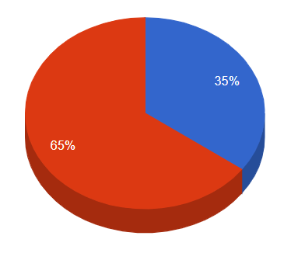
Рисунок 2.4 – Схема співвідношення web-сайтів з використанням WordPress до усіх інших(синій – WordPress / червоний – інші CSM)

Тільки для того, щоб показати вам, наскільки великий розрив між WordPress та всіма іншими: другою за популярністю платформою вебсайтів, Joomla, користується менше 3% вебсайтів [8].
Справжнє співробітництво.
WordPress – це спільнота тисяч добровольців, яка створює все – від документації до самого коду. Ми говоримо про одну із найсучасніших доступних систем управління вмістом, оскільки сотні людей щодня додають та вдосконалюють її функції. Цей тип співпраці в Інтернеті відомий як проект з відкритим кодом, котрий є безкоштовним для всіх [8].
WordPress безкоштовний?
Платформа WordPress повністю безкоштовна для комерційного або приватного використання без прихованих уловів. Це програмне забезпечення доступне за нульовою вартістю, оскільки воно повністю виконується волонтерами, які сприяють проекту з відкритим кодом. Програмне забезпечення з відкритим кодом не схоже на інші матеріальні продукти, оскільки жодна компанія чи приватна особа не володіє WordPress. З цієї причини волонтери повністю підтримують її розвиток [8].
Спільнота WordPress існує, тому що всі, від початківців до дизайнерів, відмовляються від свого часу та енергії, пропонуючи свої послуги безкоштовно всім користувачам, оскільки вони вірять у цінну послугу, яку надає WordPress. Останній реліз "Tipton" став можливим лише завдяки зусиллям групи з 443 авторів [8].
- Що ж таке Joomla та що потрібно про неї знати?
Joomla – це безкоштовна система управління вмістом із відкритим кодом. CMS допомагає людям без навичок програмування створювати свої вебсайти та дає можливість публікувати різного роду контент (текст, фотографії, відео, документи тощо). Створювати, редагувати та публікувати вміст. Усіма функціями та функціональними можливостями можна керувати за допомогою інтерфейсу управління [9].
Мова програмування, використовувана для створення Joomla – це PHP.
В даний час система Joomla працює на тисячах (7865 розширень, модулів та плагінів із спільноти Joomla) у категорії розширень (безкоштовних та комерційних). Ці розширення дозволяють користувачам розширити функціональність Joomla та налаштувати її відповідно до своїх цілей.
Популярність системи управління контентом Joomla у світі немислима. Офіційно було завантажено понад 75 мільйонів завантажень [9].
Завдяки CMS Joomla можна впроваджувати свої послуги на своєму вебсайті. Більше не доведеться витрачати багато грошей і тепер не потрібно наймати програмістів – використовуючи безкоштовне програмне забезпечення Joomla та завантажуючи безкоштовний шаблон Joomla, доступний в Інтернеті, можна швидко налаштувати та налаштувати свій бізнес-сайт.
Якщо очікується, що щось може бути складним, потрібно пам’ятати, що є тисячі підручників, де можна знайти відповіді на свої запитання - подивитися, як встановити Joomla, як встановити шаблон та багато іншого [9].
Важливо додати, що вся платформа Joomla відкрита, щоб перевірити та змінити те, що вам потрібно зробити. Стороння спільнота розробників Joomla пропонує безліч корисних розширень та шаблонів. Професійні розробники, такі як команда DJ-Extensions, надають готові рішення, що дозволяють визначити природу вашого сайту. Отже, якщо замовник шукає, наприклад, програмне забезпечення для каталогу продуктів або програмне забезпечення для оголошень, легше думати. Компоненти, модулі та плагіни Joomla дають можливість керувати професійними слайд-шоу та розширеннями галереї, створювати сучасні системи меню тощо [9].
З іншого боку, постачальники шаблонів Joomla, такі як Joomla-Monster, пропонують багатоцільові безкоштовні та комерційні шаблони з декількох тематичних категорій. Але подібні комерційні моменти є і у WordPress, тож розглянемо останню нашу систему.
3. CSM OpenCart.
OpenCart – це високо налаштована платформа електронної комерції з відкритим кодом без щомісячної плати. Він має надійну інформаційну панель адміністратора, яка дає короткий огляд важливих показників, таких як продажі, клієнти тощо [10].
OpenCart також має підтримку декількох магазинів, яка дозволяє бути в курсі різних магазинів за допомогою єдиного інтерфейсу. Ця функціональність дозволяє встановлювати товари для різних магазинів, використовувати конкретні теми для кожного інтернет-магазину та локалізувати ваші вебсайти. Параметри та атрибути товару також досить гнучкі при використанні OpenCart .
І як і більшість платформ електронної комерції, OpenCart є дуже настроюваним та розширюваним. Він має більше 13,000 модулів та тем, які можна використовувати, щоб по-справжньому зробити свій сайт власним [10].
OpenCart – це повне рішення для електронної комерції, яке дозволяє запускати ваш Інтернет-магазин, додавати / керувати своїми продуктами, дозволяти своїм клієнтам використовувати кошик для покупок, а потім обробляти їх замовлення. В основному, OpenCart забезпечує всі стандартні функціональні можливості інтернет-магазину, які вам можуть знадобитися [10].
OpenCart є відкритим кодом. Це означає, що все щодо основного сценарію OpenCart є безкоштовним, і що також можна змінювати платформу, як вважається за потрібне. Цікавим є те, що також отримується довічна безкоштовна підтримка та безкоштовні оновлення програмного забезпечення [10].
Щоб використовувати OpenCart, потрібно спочатку завантажити його з офіційного вебсайту, а потім встановити на вебсервері, яким керуєть. Цей вебсервер повинен відповідати певним вимогам:
- PHP (принаймні 5,2);
- має базу даних (пропонується MySQLi).

Таблиця 2.1 Порівняння популярних CSM: WordPress, Joomla, OpenCart
Найменування /характеристика | Переваги | Недоліки | Особливості
1 | 2 | 3 | 4
WordPress | В основному це оновлення електронної комерції на WordPress за замовчуванням.  Wordpress заснований на функціональності блогу, хоча він все частіше використовується для інших цілей.  Доступні справді нескінченні плагіни та сценарії.  Безліч варіантів як з безкоштовних, так і платних тем. | Це може бути справжньою проблемою знайти потрібні теми, плагіни, тощо. WordPress також є найпопулярнішим, отже, одним із найбільш прискіпливих сценаріїв, коли мова йде про хакерів і зловмисників. Помилки виявляються майже щодня. | WordPress є більш динамічним у всіх сферах, хоча його частини не завжди добре поєднується.

Продовження таблиці 2.1
1 | 2 | 3 | 4
Joomla | HikaShop – це оновлення електронної комерції на Joomla CMS.  Joomla підходить для динамічних та інтерактивних вебсайтів.  Доступно багато компонентів та плагінів.  Можна вибрати один із багатьох професійних шаблонів. | Іноді Joomla сприймається як складна у використанні та обслуговуванні. Досвід показує, що як тільки людина добре розбирається з Joomla, можливості по створенню сайтів будуть неймовірними. | Joomla пропонує більше можливостей та варіацій розміщення вмісту сторінки. Можливість авторизації робить Joomla професійною системою управління контентом.

Продовження таблиці 2.1
1 | 2 | 3 | 4
OpenCart | OpenCart відносно простий у встановленні.  Opencart призначений виключно для інтернет-магазинів і тому підходить для великих вебмагазинів.  Доступна безліч розширень, безкоштовних та платних.  “Чорний ящик” налаштований дуже професійно та зручно. | OpenCart за замовчуванням пропонує невелику гнучкість при розміщенні інформаційних сторінок, крім нижньої частини вебсайту, але за допомогою простих безкоштовних розширень ці недоліки можна вирішити. | Зрештою, весь процес роботи в магазині, а також процес оформлення замовлення є дуже презентабельними. Графічно це все добре поєднується.

2.2.6 Чому саме WordPress. Неважко переконатися, що майже всі системи управління контентом сторінки працюють приблизно по одній схемі і мають багато спільного, але усе ж таки люди обирають різні CSM. Це може стосуватися таких речей як фукнціонал, а також просто за зручністю у використанні [8].
Ось деякі з причин чому був обраний саме WordPress:
- WordPress безкоштовний. Можна завантажити його прямо зараз, не витрачаючи на це грошей;
- WordPress з відкритим кодом. Це проект громади, побудований тисячами волонтерів по всьому світу. Кожен може взяти участь. Кожен може спиратися на WordPress і допомогти платформі ще більше зростати;
- WordPress є сучасним. Якщо якась функція вважається «стандартною» в програмному забезпеченні вебсайту, можна бути впевненим, що WordPress її має;
- WordPress універсальний. Він може запускати вебсайт будь-якого типу. Незалежно від того, чи це простий бізнес-сайт, блог, фото-сайт, сайт для хобі, професійний корпоративний сайт, сайт портфоліо, весільний сайт, фітнес-сайт, каталог каталогів, навіть магазин електронної комерції, WordPress може легко впоратися з усім [10];
- WordPress доступний та зручний для користувачів. Його можуть без проблем використовувати користувачі з порушенням зору;
- WordPress працює на всіх розмірах екрана та пристроях. Можна отримати доступ до свого вебсайту через робочий стіл, ноутбук, планшет, телефон;
- WordPress можна розширити. Можна додати власні функції до WordPress за допомогою плагінів. Подумайте про плагіни як про «програми» вашого вебсайту (наприклад, про програми для iPhone, але для вашого вебсайту);
- WordPress візуально перемагає конкурентів. Для WordPress доступні тисячі та тисячі безкоштовних та преміальних дизайнерських пакетів (так званих тем). Можна встановити їх одним клацанням миші [10].

2.2.7 База даних у WordPress. Давайте спочатку розглянемо, що таке база даних. Як коротко зазначалося раніше, база даних може бути для нас життєво важливим варіантом зберігання та отримання цінних даних [12].
База даних – це структурований набір організованих даних. В області ІТ системи управління базами даних (СУБД) відносяться до програмного забезпечення, яке взаємодіє з користувачем, даними, а також отримує та зберігає дані. Приблизно те саме, коли зберігаються фотографії чи відео на диску комп’ютера. Наявність особистої бази даних для доступу до цих даних дуже корисна [12].
Сьогодні використовується майже десяток різних типів баз даних. Маємо перелік основних типів [13]:
- ієрархічні бази даних;
Розроблені в 1960-х роках ієрархічні бази даних виглядають як генеалогічне дерево. Окремий об'єкт («батько») має один або кілька об'єктів під собою («дочірні»). У записах дітей не може бути більш ніж 1 «батько». В обмін на цю жорстку та складну навігаційну структуру ієрархічні бази даних пропонують високу продуктивність, щоб знайти те, що потрібно. Реєстр Windows - це добре відомий приклад ієрархічної бази даних [13].
- реляційні бази даних;
Реляційні бази даних є досить популярними і по сей день, хоча ця система була розроблена ще в 1970-х роках. Також відомі як системи управління реляційними базами даних (RDBMS), реляційні бази даних зазвичай використовують структуровану мову запитів (SQL) для таких операцій, як створення, читання, оновлення та видалення даних [13].
Реляційні бази даних зберігають інформацію в дискретних таблицях, які можуть бути об’єднані полями, відомими як зовнішні ключі. Наприклад, може бути таблиця користувачів, яка містить інформацію про всіх користувачів, і буде приэднана до таблиці закупівель, яка містить інформацію про всі зроблені покупки. MySQL, Microsoft SQL Server та Oracle – це типи реляційних баз даних [13].
- нереляційні бази даних.
Нереляційні системи управління базами даних зазвичай називають NoSQL. Вони з’явились як відповідь на потреби все більш складних сучасних веб-додатків і їх різновиди поширилися за останнє десятиліття [13].
Оскільки у CSM WordPress використовується технологія MySQL звичайно можна сказати, що це звичайний приклад реляційної бази даних.
Існує кілька способів використання та доступу до бази даних. WordPress використовує MySQL для своєї системи управління базами даних. MySQL - це програмне забезпечення з відкритим кодом, і воно відповідає за управління такими компонентами бази даних WordPress, як дані користувачів, мета дані, повідомлення, коментарі тощо.
WordPress використовує PHP, використовуючи SQL-запит у розмітці PHP, як мову інструкцій для CRUD (створення, читання, оновлення та видалення) даних із бази даних MySQL. База даних є важливою частиною WordPress. Саме магістраль зберігає всю основну інформацію. База даних також гарантує, що ваша сторінка працює безперебійно, повністю оптимізовано та допомагає регулярно створювати резервні копії даних [12].
І ось перейдемо до того, без чого не існує жодної бази даних – таблиці. У базі даних ваші дані зберігаються у вигляді таблиць. Кожна таблиця складається з унікальних даних і відображається рядками. А рядки містять також інші відомості або параметри. За замовчуванням WordPress автоматично створює ці таблиці під час першого налаштування вебсайту. Версія WordPress 4.4 створить такі основні таблиці бази даних [12]:
Таблиця 2.2 Основні таблиці доступні у WordPress
Назва таблиці | Призначення
1 | 2
wp commentmeta | Кожен коментар має унікальну інформацію, яка називається метаданими, і ці дані будуть доступні в цьому розділі.
wp comments | Усі коментарі в WordPress будуть доступні в цій таблиці.
wp-посилання | Цей розділ містить інформацію, пов’язану з посиланнями, введеними у функцію посилань WordPress.

Продовження таблиці 2.2
1 | 2
wp options | Цей розділ містив дані, які WordPress використовує для зберігання різних уподобань та налаштувань конфігурації.
wp postmeta | Кожна публікація має унікальну інформацію, яка називається метаданими, і ці дані будуть доступні в цьому розділі.
wp posts | У WordPress пости - це статті, які пишуться для заповнення цілого блогу. Цей розділ буде зберігати ці дані. Тут також зберігаються сторінки та елементи меню навігації.
wp termmeta | Кожен термін має унікальну інформацію, яка називається метаданими, і ці дані будуть доступні в цьому розділі.
wp terms | Тут зберігаються категорії для публікацій та посилань, а також теги для публікацій.
wp term relationships | Повідомлення пов'язані з категоріями та тегами з таблиці wp_terms, і ця асоціація підтримується тут.
wp term taxonomy | Ця таблиця описує таксономію (категорію, посилання або тег) для записів у таблиці wp_terms.

Продовження таблиці 2.2
1 | 2
wp usermeta | Кожен користувач має унікальну інформацію, яка називається метаданими, і ці дані будуть доступні в цьому розділі.
wp users | Список користувачів ведеться тут.

Оскільки WordPress автоматично створює та заповнює таблиці баз даних, то може виникнути цілком логічне запитання: а де ж їх можна знайти. На веб ресурсі phpMyAdmin можна знайти усі компоненти вашої бази даних [12].
phpMyAdmin – це ресурс з відкритим кодом для налаштування, керування або ж просто створення баз даних та таблиць у них. Можливі також маніпуляції такі як: експорт, імпорт, переміщення і тому подібне з вашими таблицями (Рисунок 2.5).
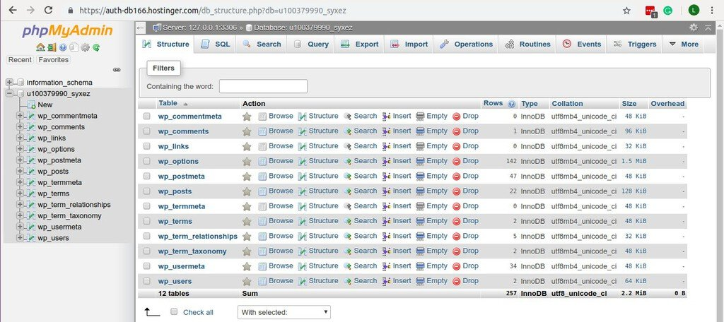
Рисунок 2.5 – Перелік таблиць WordPress у phpMyAdmin

Як ми можемо переконатися усі таблиці існують та коректно працюють. Далі у практичній частині дипломної роботи будуть наведені приклади власної бази даних [12].
Ми розглянути основні етапи, інструменти та інші теоретичні і практичні особливості по створенню вебсторінок, надалі перейдемо до безпосереднього створення власної роботи.
РОЗДІЛ 3 ПРАКТИЧНА РОЗРОБКА АПЗ ІНФОРМАЦІЙНОЇ СИСТЕМИ

- Розробка засобів взаємодії web-ресурса

Для початку, розглянемо таке поняття як засоби взаємодії або ж інтерфейс. Інтерфейс – це точка взаємодії людини і комп’ютера та спілкування на пристрої, вебсторінці чи в додатку. Це може включати екрани дисплея, клавіатури, мишу та зовнішній вигляд сторінки, робочого столу чи інших засобів взяємодії. Користувацькі інтерфейси дозволяють користувачам ефективно керувати комп'ютером або пристроєм, з яким вони взаємодіють. Успішний користувальницький інтерфейс повинен бути інтуїтивно зрозумілим, ефективним та зручним для користувача [14].
Отже, нам потрібен зручний інтерфейс і для цього скористаємося засобами WordPress.

3.1.1 Встановлння WordPress. Налаштування WordPress повинно починатися з найголовнішого – його інсталювання. Необхідні файли можна знайти на офіційному сайті (Рисунок 3.1): https://wordpress.org/. 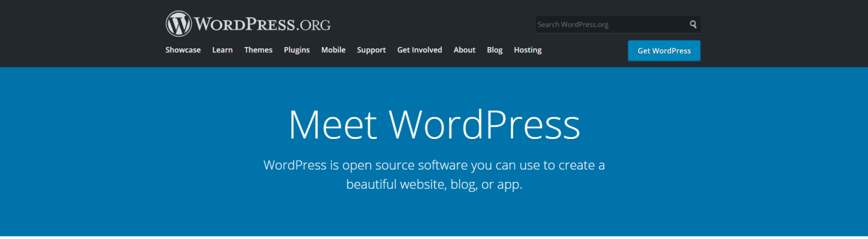
Рисунок 3.1 – Домашня сторінка офіційного сайту WordPress

Наступним кроком буде створення необхідних ієрархій папок та розархівування архіву з файлами цієї системи керування контентом сторінки [15].
Надалі необхідно перейти до створення необхідної бази данних, яка і буде основою для побудови інформаційної системи. У моєму випадку сайт я створював на локальному сервері OpenServer, тож ось як виглядає база даних створеного мною web-ресурсу (Рисунок 3.2):
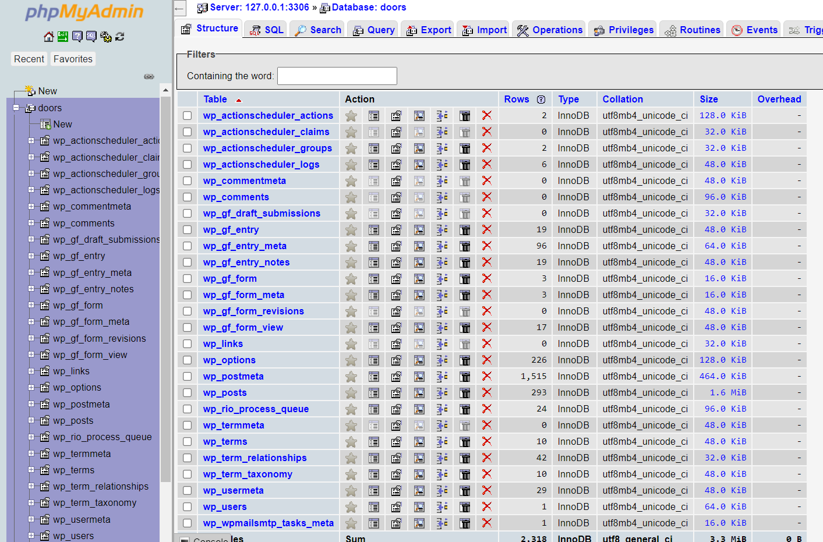
Рисунок 3.2 – База даних інформаційної системи Doors

Після чого потрібно перейти до свого вебсайту за доменним ім’ям і завершити налаштування системи. Після цього кроку перед користувачем з’явиться форма входу до адміністративної панелі web-сайту (Рисунок 3.3).
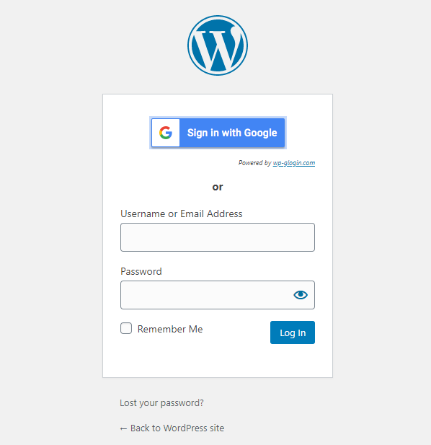
Рисунок 3.3 – Форма входу до адміністративної панелі

Після введення придуманих раніше логіну та паролю користувач потрапляє до самої сторінки адміністратора (Рисунок 3.4):

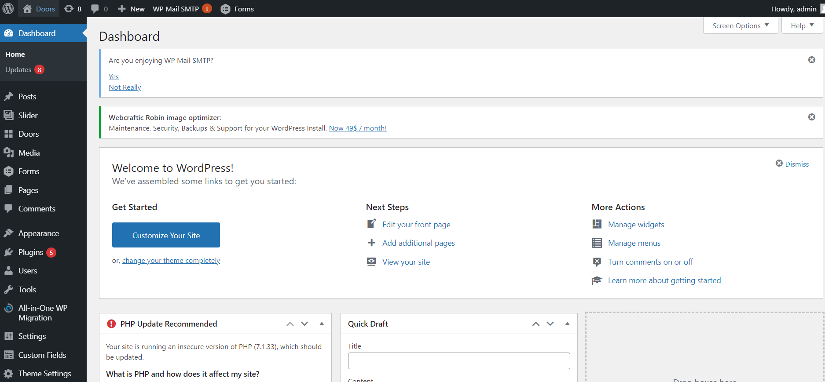
Рисунок 3.4 – Сторінка керування вмістом сайту

Після цього вебсайт фактично створений і можна перейти до найголовнішого: створення власної теми та налаштування системи під власні потреби [15].

3.1.2 Тема та ієрархія шаблонів у WordPress. У WordPress тема визначається як сукупність файлів, таких як шаблони та таблиці стилів, які спільно визначають зовнішній вигляд та уніфікований дизайн вебсайту, що працює на WordPress [16].
Інакше кажучи, тема WordPress – це зовнішній вигляд вебсайту. Користувач, який відвідує, прямо чи опосередковано зазнає впливу вашої теми WordPress. Розміщення віджетів, повзунків та всього, що пов’язано з дрібними та найдрібнішими деталями вашої теми WordPress, вплине на інтерфейс користувача та досвід використання сайту відвідувачем [16].
Вибір теми буде залежати від побажань та направлення майбутньої інформаційної системи.
Якщо ми змінимо тему WordPress, зміниться весь макет сайту. Можна знайти теми в адміністративній області WordPress (Оформлення > Теми), де можна змінювати, керувати або додавати нові теми. У WordPress за замовчуванням доступна лише обмежена кількість тем [16].
Це також дуже хороший захід безпеки щодо SEO, щоб заздалегідь знати, чи тема WordPress оптимізована для SEO та чи правильно застосовуються всі нові правила кодування. Якщо тема використовує занадто багато ресурсів, таких як запити HTTP на сервер з різних причин, або якщо вона просто погано закодована, всі ці фактори можуть вплинути на SEO та ефективність сайту [16].
Як правило, нединамічні вебсайти використовують статичні файли HTML і CSS для візуалізації свого вмісту. Однак WordPress – це динамічна платформа, заснована на мові програмування PHP. Кожен сайт WordPress завантажує кілька файлів .php, кожен з яких визначає, як виглядає певний розділ або компонент [16].
Щоразу, коли завантажується сторінка певного типу, система управління вмістом шукає файли шаблонів, які їй відповідають.
Наприклад, якщо використовувати функцію пошуку WordPress і завантажити сторінку результатів пошуку, система управління вмістом шукатиме два файли шаблонів:
- search.php, який визначає, як виглядають сторінки результатів пошуку;
- index.php - це файл шаблону за замовчуванням, який WordPress використовує, коли не може знайти верхній варіант у кожній ієрархії.
Файли шаблонів, до яких є доступ, залежатимуть від теми, яку використовують. Усі теми WordPress - це колекція шаблонів, таблиць стилів та інших елементів, таких як зображення. Отже, у наведеному вище прикладі, якщо тема, яку використовують, містить шаблон search.php, WordPress знайде та завантажить його.
У деяких випадках можна використовувати тему, яка не включає файли шаблонів для типів сторінок, які хочеться завантажити. Тут з’являється ієрархія шаблонів WordPress. Це вбудована система, яка повідомляє WordPress, які файли шаблонів завантажувати та в якому порядку.
Для сторінки пошуку, якщо WordPress не може знайти файл search.php, він перейде до наступного файлу в ієрархії – index.php. Цей файл є остаточним резервним варіантом для кожної окремої гілки в ієрархії шаблону.
Теоретично можна мати повністю функціональну тему, яка включає лише один файл шаблону, а саме index.php.
На практиці, проте, тема з одним файлом шаблону навряд чи містила б будь-які налаштування стилю і кожен тип сторінки виглядав би приблизно однаково.
Ось як виглядає повна можлива ієрархія файлів шаблонів (Рисунок 3.5):
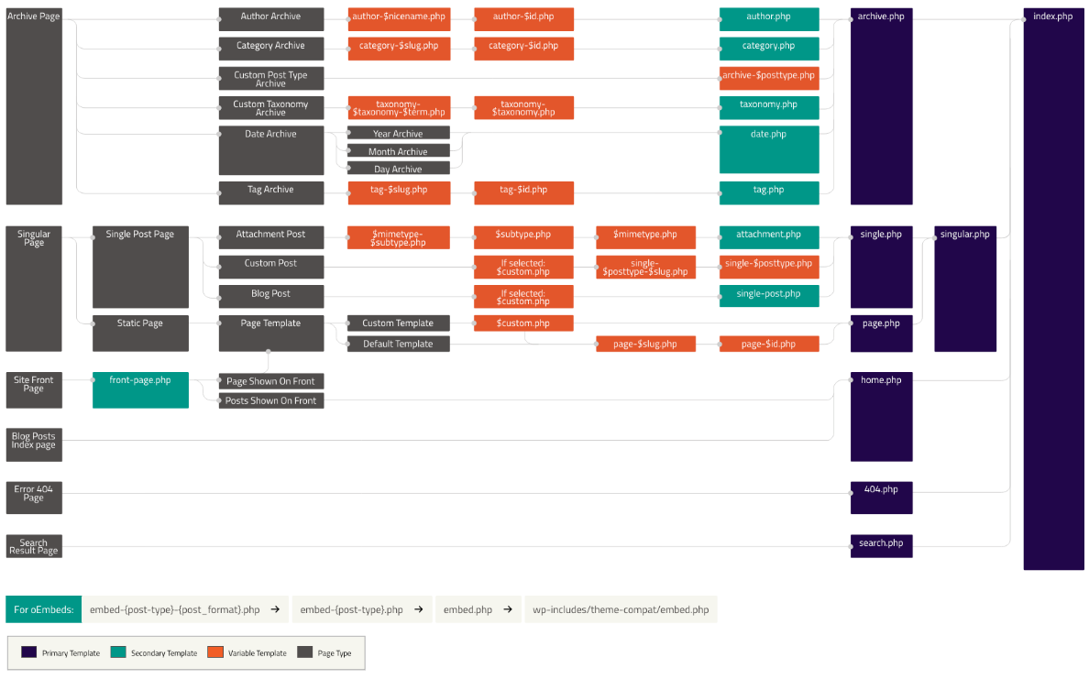
Рисунок 3.5 – Шляхи пошуку усіх можливих файлів шаблонів

3.1.3 Інструменти для створення інформаційної системи. Змістовну частину усієї розробки цієї роботи було проведено в текстовому редакторі Sublime Text. Кожен майстер має свої інструменти розробки, але розглянемо саме цей інструмент, бо, на мою думку, він має неабиякі переваги по зручності [18].
У Sublime багато шанувальників. Слова "найкращий редактор коду" усіх часів регулярно з’являються в мережі.
Автозавершення, виділення синтаксису, складання коду:
Sublime Text має автозаповнення коду та виділення синтаксису. Хоча багато сучасних редакторів тексту мають таку функцію [18].
Sublime має вбудовану підтримку декількох десятків мов програмування і буде відповідно розфарбовувати елементи коду (він навіть має кілька різних кольорових тем). Редактор коду навіть попередить вас про аналіз помилок в режимі реального часу.
На додаток до цього, Sublime поставляється з автозаповненням коду - в тому числі для створених користувачем змінних – та складанням коду. Останнє робить великі фрагменти коду більш компактними для перегляду, приховуючи його частини.
Sublime Text можна повністю налаштувати за допомогою плагінів. Швидко інтегрований диспетчер пакетів дозволяє користувачам знаходити, встановлювати, модернізувати та видаляти плагіни безпосередньо зсередини редактора - як правило, не вимагаючи перезапуску [18].
Користувачі можуть завантажувати пакети з Github та BitBucket, а також PackageControl.io. Останній є власним сховищем Sublime, де спільнота, що стоїть за редактором коду, публікує купу плагінів для покращення своїх можливостей [18].
Загалом доступно понад 3800 пакетів. З їх допомогою можна перетворити Sublime із простого редактора коду на повноцінну IDE і створити саме той тип середовища для розробки, який потрібен.
Ось як виглядає Sublime Text під час його використання (Рисунок 3.6):
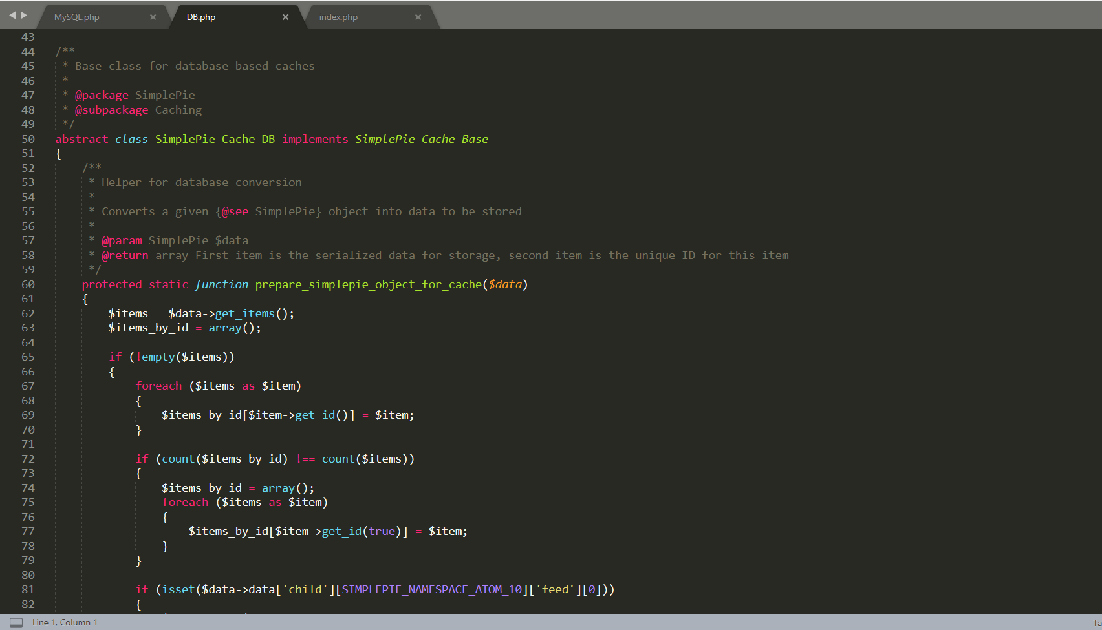
Рисунок 3.6 – Текстовий редактор Sublime Text

- Розмітка та опис розділів інтернет-сторінки

Cхема сторінок майбутнього вебсайта (Рисунок 3.7):

Меню навігації
Головна сторінка
Вхідні двері
Дизайнерські двері
Міжкімнатні двері
Доставка
Оплата
Про нас
Рисунок 3.7 – Схема логічного розташування сторінок вебсайту
3.2.1 Головна сторінка. Головна сторінка вебсайту Doors зображена на рисунках 3.8, 3.9, 3.10 та являє собою досить велику та насичені інформацією сторінку. На ній користувач може знайти навігаційне меню для зручної комунікації з вебсайтом, приклади робіт, що динамічно змінюються час від часу, інформацію щодо постачальника та виробника дверей та звичайно ж карту та деяку контактну інформацію, що може знадобитись потенційному замовнику.
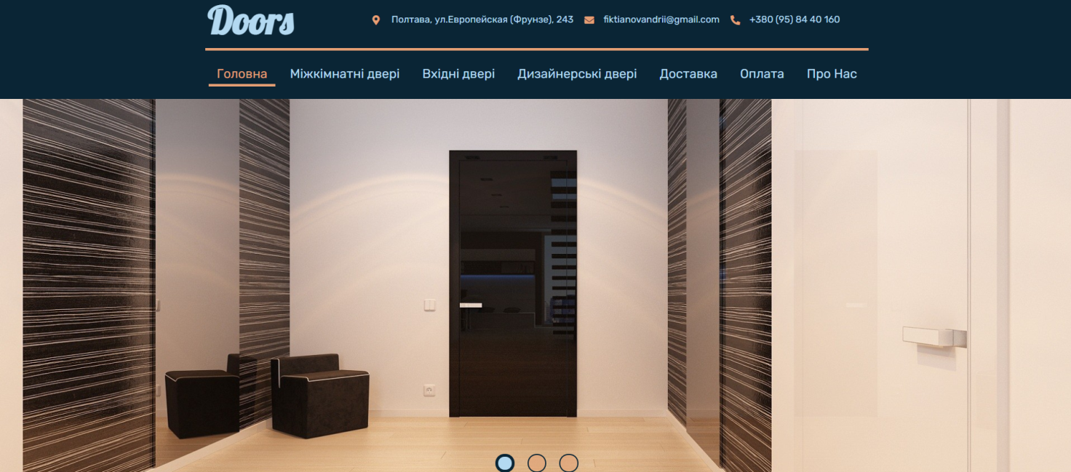
Рисунок 3.8 – Верхня частина головної сторінки інформаційної системи Doors

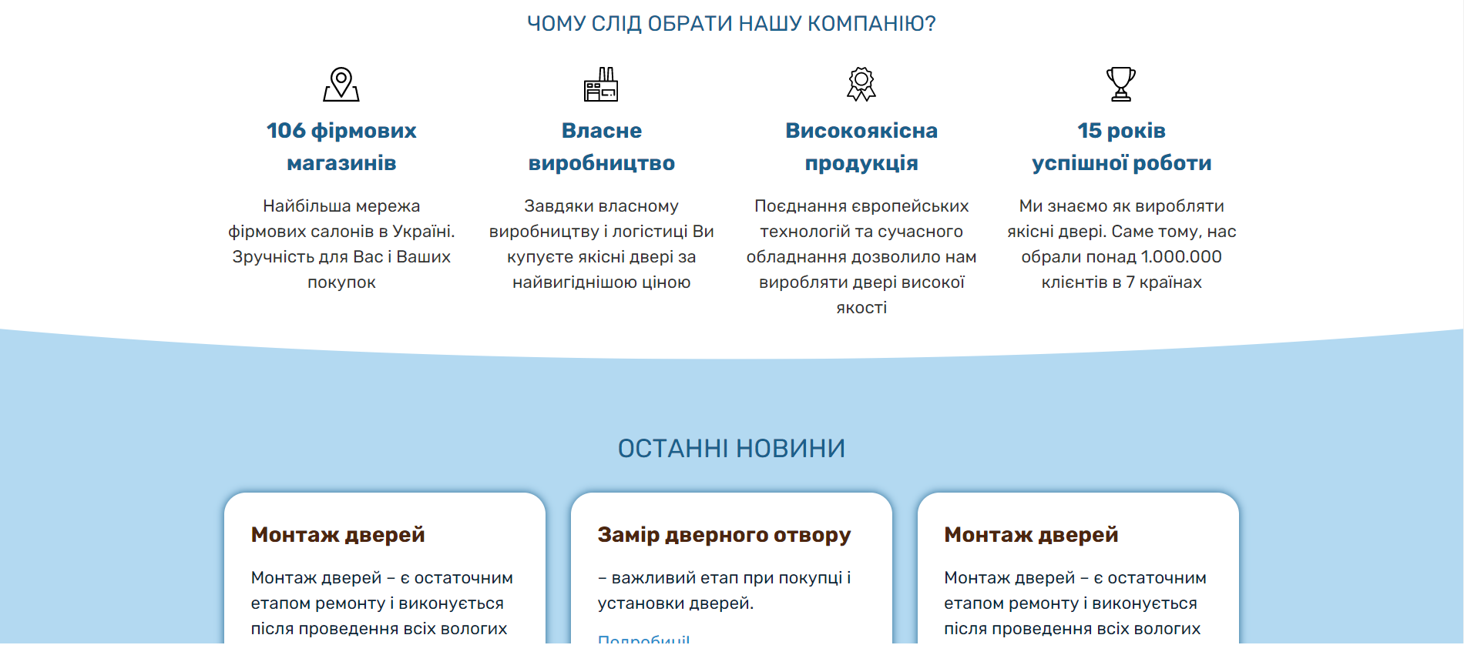
Рисунок 3.9 – Тіло головної сторінки інформаційної системи Doors

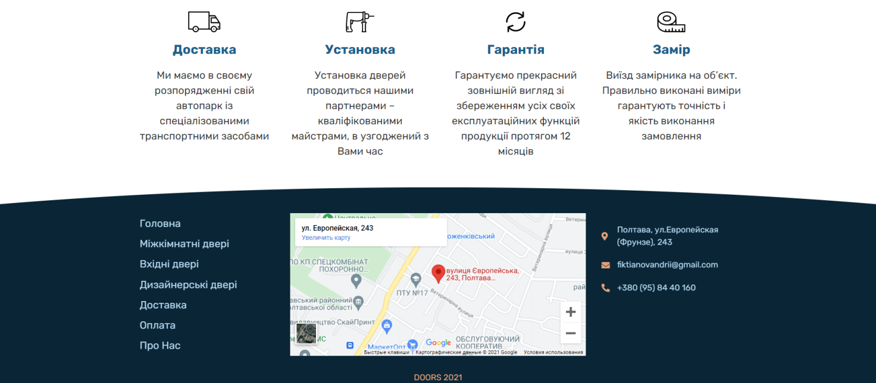
Рисунок 3.10 – Нижня частина головної сторінки інформаційної системи Doors

3.2.2 Сторінка «Міжкімнатні двері». Оскільки на кожній із сторінок верхня та нижня частини(header / footer) однакові, будемо розглядати сама особливості кожної сторінки.
На даній сторінці міститься інформація щодо усіх доступних міжкімнатних дверей, їх актцальні ціни, акції цікаві пропозиції (Рисунок 3.11).
Також доступна цікава інформація щодо різних видів дверей та рекомендації щодо їх вибору.

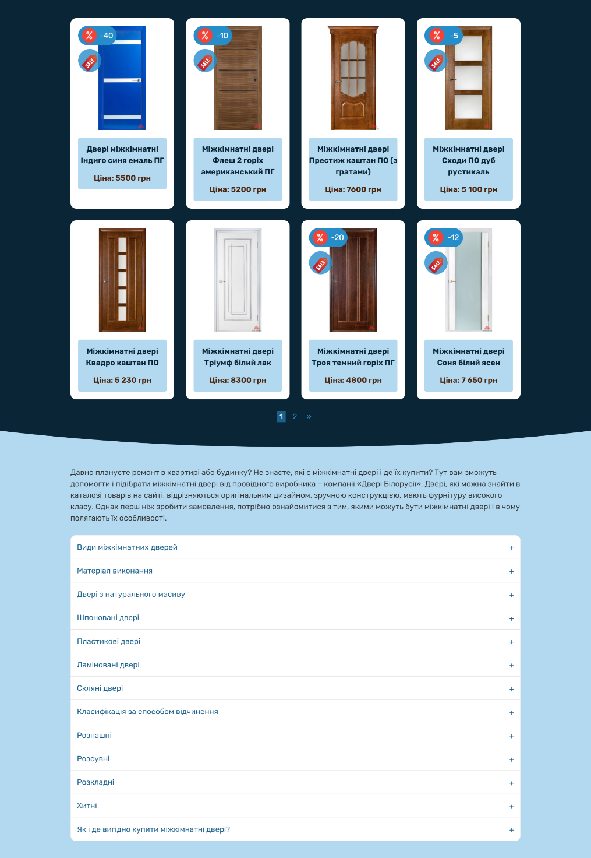
Рисунок 3.11 – Сторінка «Міжкімнатні двері»

3.2.3 Сторінка «Вхідні двері». На даній вебсторінці знаходиться майже аналогічна інформація, але вона надає дані щодо вхідних дверей.
Також корисним є те, що на цій сторінці містяться дані щодо надійності конструкції дверей та особлива увага надається їх кріпленням та компонентам (Рисунок 3.12).

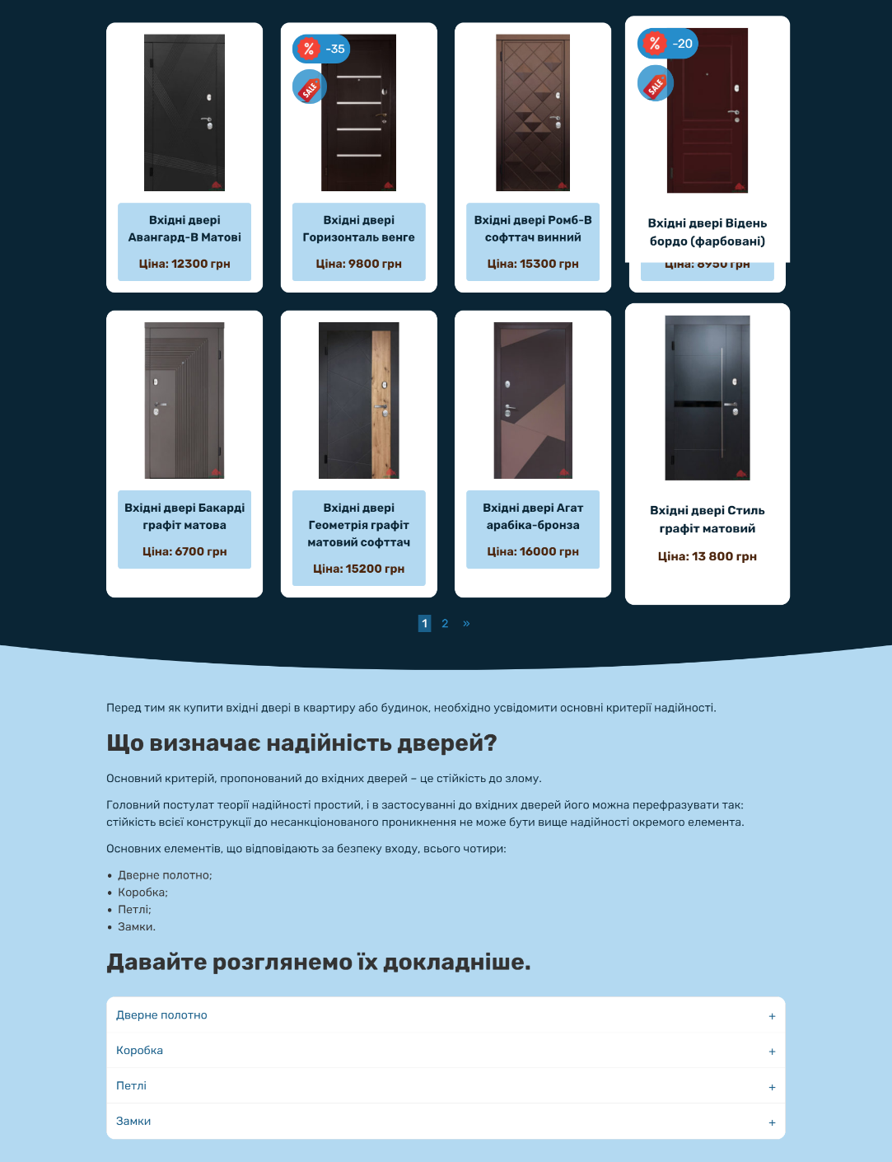
Рисунок 3.12 – Сторінка «Вхідні двері»

3.2.4 Сторінка «Дизайнерські двері». У цьому розділі вебсайту містяться найкращі та найдорожчі серед усіх наявних видів дверей. Кожен екземляр є цілим прикладом мистецтва і надійності (Рисунок 3.13).
Також тут користувач зможе знайти корисну та цікаву інформацію щодо дизайнерських дверей взягалі та також заповнити форму на замовлення.

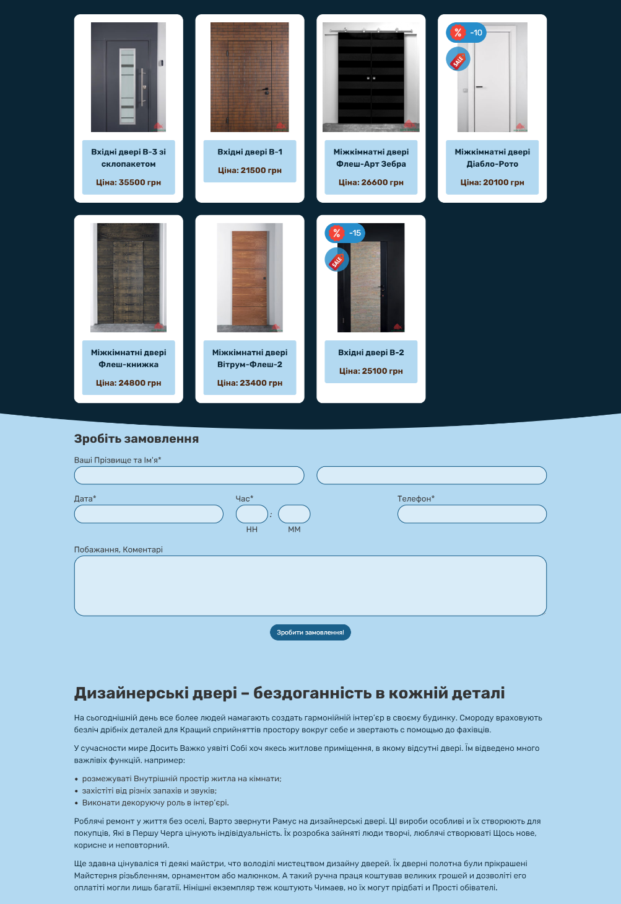
Рисунок 3.13 – Сторінка «Дизайнерські двері»

3.2.5 Сторінка «Доставка». Ця частина вебсайту корисна тим, що потенційний замовник може переглянути або ж розрахувати приблизну ціну на послуги доставки фірмою замовника.
Тут міститься інформація від вартості як до конкретного міста, так і за його межі (Рисунок 3.14).
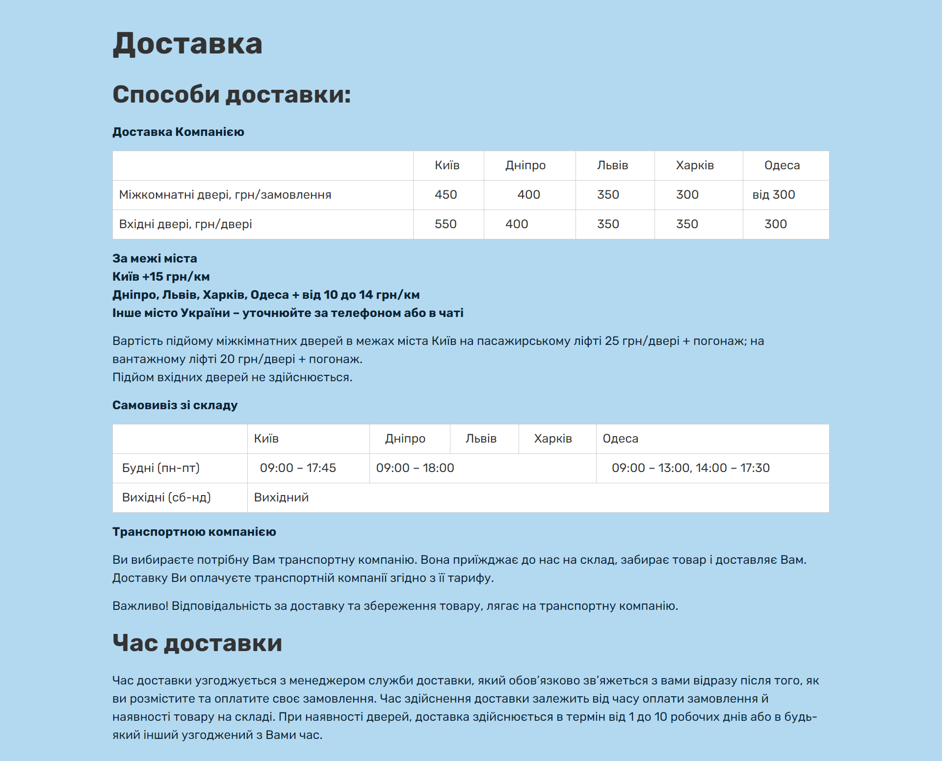
Рисунок 3.14 – Сторінка «Доставка»

3.2.6 Сторінка «Оплата». Ця сторінка ознайомить користувача з основними аспектами та доступними видами оплати. Наразі оплата доступна усіма можливими методами, тож користувачу потрубно буде лише обрати найзручніший саме під його потреби (Рисунок 3.15).
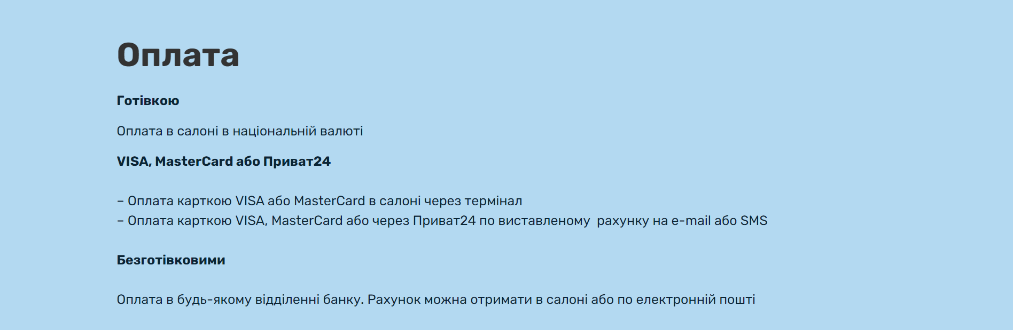
Рисунок 3.15 – Сторінка «Оплата»
3.2.7 Сторінка «Про нас». Ця сторінка є останньою у нашому каталозі, проте не є останньою по значенню. Тут можна знайти цікаву та корисну інформацію щодо цієї компанії по продажу та розповсюдженні дверей, а також контактну інформацію та форму для зв’язву за якою можна зробити замовлення, або ж задати необхідні користувачу питання (Рисунок 3.16).
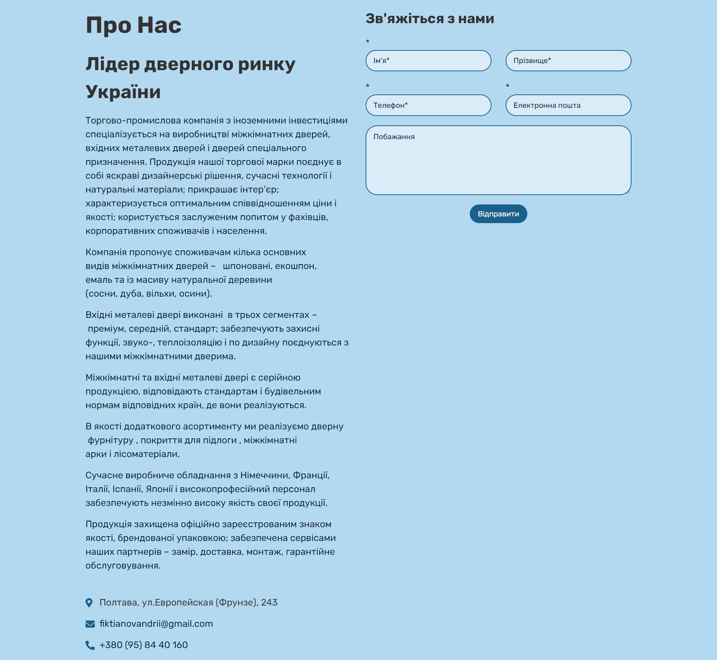
Рисунок 3.16 – Сторінка «Про нас»

- Тестування інформаційної системи

Для забезпечення якісної та коректної роботи вебсайту було проведення декілька видів тестувань, серед них: функціональне тестування, тестування безпеки, тестування сумісності дизайну і інші.
Для прикладу, переглянемо як проводилась перевірка роботи форми зворотнього зв’язку даного веб ресурсу:
Перш за все була заповнена та відправлена форма (Рисунок 3.17):
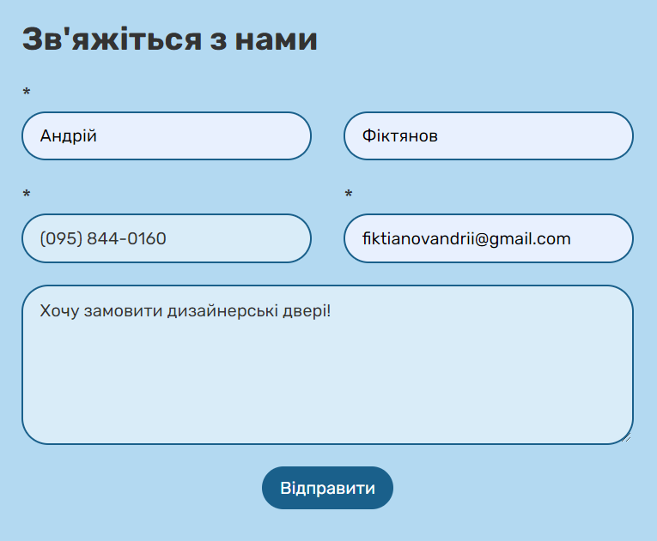
Рисунок 3.17 – Заповнена форма зворотнього зв’язку

Далі потрібно перейти до поштової скриньки (Рисунок 3.18), на яку потенційно повинно прийти повідомлення та перевіряємо її на наявність нових листів (Рисунок 3.19).
Рисунок 3.18 – Новий лист у скринці

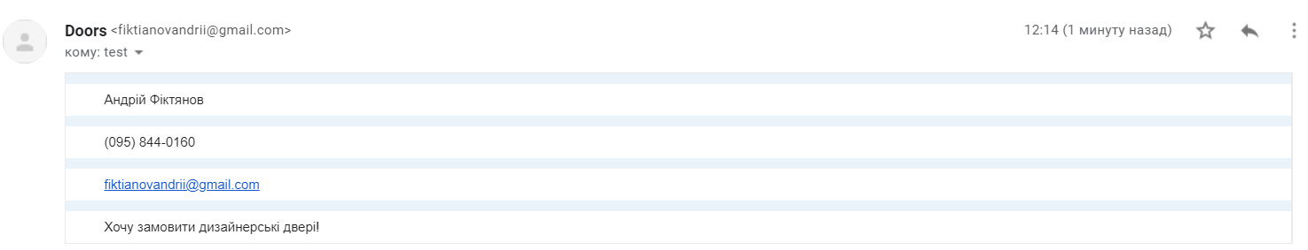
Рисунок 3.19 – Зміст листа

Як ми можемо переконатися, зміст листа збігаєтсья з даними, що були записані до форми.
Отже, можемо переконатися, що форма працює правильно.
Аналогічно були перевірені і інші функціональні можливості даного вебсайта.
Тестування інформаційної системи проводилось на такій конфігурації:
- процесор – Intel Core i5 HQ 6gen;
- відеокарта – NVIDIA GeForce 1050;
- оперативна пам'ять – 16GB;
- HDD – 1TB;
- SSD – 255GB.
Але, як показала практика, цих характеристик більш ніж достатньо. Тож, можна і навіть доцільно використовувати куди меньш потужні системи, бо дана інформаційна система не є дуже ресурсоємкою.

- Введення у реальне використання

Наразі дана інформаційна система знаходиться на локальному сервері Open Server, але може бути легко введена у експлуатацію за допомогою ресурсів WordPress. За допомогою безлічі плагінів можна експортувати вебсайт та помістити його на реальному хостингу.

ВИСНОВКИ

Метою даної дипломної роботи була розробка інформаційної системи Doors, яка б повністю покривала усі необхідні функції, які на неї поклав потенційний замовник.
Як ми можемо переконатися, створена робота відповідає усім вимогам, що були висунуті при постановці завдання, більше того, проведене тестування дало змогу переконатися, що вебсайт працює коректно, а команди виконується швидко та якісно.
Після завершення роботи, дійсно виявилось, що така CSM як WordPress абсолютно добре підійшла до виконання завдання, а такі її переваги як гнучність та зручність у створенні компонентів зіграли неабияку роль у всій розробці.
Даний вебресурс може бути не тільки використаний для реальної роботи бізнесу по продажу дверей, а також може бути використаний як основа для майбітніх научних робіт, наприклад, магістерської роботи.

СПИСОК ВИКОРИСТАНИХ ДЖЕРЕЛ

      - Чому вебсайт важливий для бізнесу [Електронний ресурс] – Режим доступу до ресурсу: https://www.infidigit.com/blog/importance-of-website/.
      - 12 популярних типів вебсайтів, які ви можете створити [Електронний ресурс] – Режим доступу до ресурсу: https://www.hostgator.com/blog/popular-types-websites-create/.
      - Як зробити вебсайт [Електронний ресурс] – Режим доступу до ресурсу: https://firstsiteguide.com/how-to-make-a-website/.
      - Що таке HTML? Основи веб-розробки [Електронний ресурс] – Режим доступу до ресурсу: https://www.codebrainer.com/blog/what-is-html.
      - Що таке CSS? [Електронний ресурс] – Режим доступу до ресурсу: https://www.tutorialspoint.com/css/what_is_css.htm.
      - Що таке PHP? Як PHP використовується в WordPress? [Електронний ресурс] – Режим доступу до ресурсу: https://kinsta.com/knowledgebase/what-is-php/.
      - Знайдіть найкращу систему управління вмістом для створення та управління вашим сайтом [Електронний ресурс] – Режим доступу до ресурсу: https://www.brightedge.com/glossary/content-management-system.
      - Що таке WordPress і для чого ця система використовується? [Електронний ресурс] – Режим доступу до ресурсу: https://themeisle.com/blog/what-is-wordpress/.
      - Що таке Joomla? [Електронний ресурс] – Режим доступу до ресурсу: https://www.joomla-monster.com/documentation/joomla-basics/what-is-joomla.
      - Огляд OpenCart [Електронний ресурс] – Режим доступу до ресурсу: https://ecommerceguide.com/ecommerce-platforms/opencart-review/.
      - Opencart, WordPress чи Joomla? [Електронний ресурс] – Режим доступу до ресурсу: https://www.openwebcreations.eu/en/webshop/opencart-wordpress-joomla.
      - Що таке база даних WordPress: все, що вам потрібно знати [Електронний ресурс] – Режим доступу до ресурсу: https://www.hostinger.com/tutorials/wordpress-database.
      - Типи баз даних [Електронний ресурс] – Режим доступу до ресурсу: https://www.mongodb.com/databases/types.
      - Що таке інтерфейс користувача? [Електронний ресурс] – Режим доступу до ресурсу: https://careerfoundry.com/en/blog/ui-design/what-is-a-user-interface/.
      - Як встановити WordPress: Повне керівництво для початківців [Електронний ресурс] – Режим доступу до ресурсу: https://themeisle.com/blog/how-to-install-wordpress/.
      - Що таке тема WordPress? [Електронний ресурс] – Режим доступу до ресурсу: https://www.wpeka.com/what-is-a-wordpress-theme.html.
      - Посібник з ієрархії шаблонів WordPress [Електронний ресурс] – Режим доступу до ресурсу: https://kinsta.com/blog/wordpress-template-hierarchy/.
      - The Sublime Text – поглиблений огляд [Електронний ресурс] – Режим доступу до ресурсу: https://www.elegantthemes.com/blog/resources/the-sublime-text-code-editor-an-in-depth-review.

ДОДАТОК А КОДИ ІНФОРМАЦІЙНОЇ СТОРІНКИ

            - Код домашньої сторінки вебсайту:
<?php
/**
* Home
*
* Standard loop for the blog-page
*/
get_header(); ?>

<main class="main-content">
<div class="grid-container">
<div class="grid-x grid-margin-x posts-list">
<!-- BEGIN of Blog posts -->
<div class="large-8 medium-8 small-12 cell">
<?php if ( have_posts() ) : ?>
<?php while ( have_posts() ) : the_post(); ?>
<?php get_template_part( 'parts/loop', 'post' ); // Post item ?>
<?php endwhile; ?>
<?php endif; ?>
<!-- BEGIN of pagination -->
<?php foundation_pagination(); ?>
<!-- END of pagination -->
</div>
<!-- END of Blog posts -->

<!-- BEGIN of sidebar -->
<div class="large-4 medium-4 small-12 cell sidebar">
<?php get_sidebar( 'right' ); ?>
</div>
<!-- END of sidebar -->
</div>
</div>
</main>

<?php get_footer(); ?>
            - Пошукова форма:
<?php
/**
* Index
*
* Standard loop for the search result page
*/
get_header(); ?>

<div class="grid-container">
<div class="grid-x grid-margin-x posts-list">
<div class="cell small-12">
<!-- BEGIN of search results -->
<main class="main-content">
<h1 class="page-title"><?php printf( __( 'Search Results for: %s', 'default' ), '<span>' . esc_html( get_search_query() ) . '</span>' ); ?></h1>
<?php get_search_form(); ?>
<?php if ( have_posts() ) : ?>
<?php while ( have_posts() ) : the_post(); ?>
<?php get_template_part( 'parts/loop', 'post' ); // Post item ?>
<?php endwhile; ?>
<?php else: ?>
<p><?php _e( 'Sorry, but nothing matched your search terms. Please try again with some different keywords.', 'default' ); ?></p>
<?php endif; ?>
<!-- BEGIN of pagination -->
<?php foundation_pagination(); ?>
<!-- END of pagination -->
</main>
</div>
<!-- END of search results -->
</div>
</div>

<?php get_footer(); ?>
            - Footer інформаційної системи:
<?php
/**
* Footer
*/
?>

<!-- BEGIN of footer -->
<footer class="footer">
<div class="grid-container">
<div class="grid-x grid-margin-x">
<div class="cell large-3 small-12">
<?php
if ( has_nav_menu( 'footer-menu' ) ) {
wp_nav_menu( array( 'theme_location' => 'footer-menu', 'menu_class' => 'footer-menu', 'depth' => 1 ) );
}
?>
</div>

<?php if($location = get_field('location', 'options')):?>
<div class="cell large-auto small-12">
<div class="footer__location">
<?php echo $location ?>
</div>
</div>
<?php endif;?>

<div class="cell large-3 small-12">
<div class="contact__links">
<?php if ( $address = get_field( 'address', 'option' ) ): ?>
<address class="contact-link contact-link--address">
<?php echo $address; ?>
</address>
<?php endif; ?>
<?php if ( $email = get_field( 'email', 'options' ) ): ?>
<p class="contact-link contact-link--email"><a href="mailto:<?php echo $email; ?>"><?php echo $email; ?></a></p>
<?php endif; ?>
<?php if ( $phone = get_field( 'phone', 'options' ) ): ?>
<p class="contact-link contact-link--phone"><a href="tel:<?php echo sanitize_number( $phone ); ?>"><?php echo $phone; ?></a></p>
<?php endif; ?>
</div>
</div>
</div>
</div>

<?php if ( $copyright = get_field( 'copyright', 'options' ) ): ?>
<div class="footer__copy">
<div class="grid-container">
<div class="grid-x grid-margin-x">
<div class="cell ">
<?php echo $copyright; ?>
</div>
</div>
</div>
</div>
<?php endif; ?>
</footer>
<!-- END of footer -->

<?php wp_footer(); ?>
</body>
</html>

